Tööde album
Restaureerimisprotokoll

Kristen Jüriväli
Teostaja nimi

üliõpilane, II kursus
Ametinimetus

Kõrgem Kunstikool Pallas, mööbliosakond
Tööde läbiviimise koht (asutus/osakond)

Kristjan Bachman
Juhendaja /ametinimetus/asutus

- Objekti andmed

Nimetus | Tool; uus-renessanss
Autor | -
Dateering | 19. saj lõpp
Materjal | tammepuit, rotang, peits, polituur, metall
Tehnika | Tulpraamkonstruktsioon, punutis, puidulõige, treimine
Mõõtmed | 450x490x1000 mm
Omanik | Maarja Roosi
Tähis | -

- Konserveerimistööde ülesanne/eesmärk

Tugevdada konstruktsiooni, parandada istme rotang ja dekoorikahjustused, asendada puuduvad elemendid, taastada mööblieseme funktsionaalsus ning esteetiline väärtus.
Tööde teostamise aeg | september 2019 – jaanuar 2020

- Objekti iseloomustus

Kirjeldus | Tool, mille konstruktsioon on valmistatud tammepuidust. Viimistlemisel on kasutatud peitsi ja polituurlakki ning vaha naelapeade katmisel. Puitühendused on tehtud tappide ja kondiliimiga. Istmepõhi on trapetsikujuline ning iste on konstruktsiooni külge kinnitatud naeltega. Naeltega on kinnitatud ka ehisliistud. Istmel ja seljatoel kasutatud rotangpunutist. Rotangpunutise kinnitusaukudesse on kondiliimiga punnid kinni liimitud. Seljatoe piitadel ja balustraadil ning jalgadel on treivormid ning mõnede elementide puhul ka puidulõiked.
Autori v töökoja märgistus, signatuur | -
Muud pealdised, märgid, tekstid | Number 2 istme parempoolse sarje peal (istmepõhi varjab).
Andmed varasemate konserveerimis-restaureerimistööde teostamise kohta | Seljatoe parempoolse treitud samba balustrit on parandatud
Kirjandus- ja arhiiviallikad | -

- Objekti seisund enne konserveerimist

Seisundi kirjeldus | Varasemalt parandatud seljatoe baluster on liimist lahti ning muutunud konstruktsiooni nõrgaks kohaks (Foto 11). Liimühendused on ka mujalt lahti. Sellest tulenevalt esineb lahtisi tappühendusi ning mõned dekoratiivsed elemendid on kaduma läinud. Puudu on muuhulgas seljatoe karniisil paiknevad kaks dekoratiivelementi (Foto 7), detailid jalgadel (Fotod 9, 13, 15) ning kõigi jalgade otsad (Foto 1). Iste on osaliselt kinnitusest lahti (Foto 21) ning rotangpunutis katki (Foto 23). Istmepõhja tagumise sarje vasakpoolsest otsast on materjal alaosas ära murdunud (Foto 17), mistõttu on tappühendus näha. Puidus esineb lõhesid.
Kokkuvõtlik/üldine hinnang objekti seisundile | Tooli seisund on kehv kuna konstruktsioonis on oluline nõrkus ning esineb puuduvaid osi.

- Konserveerimistööde kava

Tööde loetelu
- Algseisundi dokumenteerimine ja fotografeerimine.  - Parandusteks kasutatava uue puitmaterjali ettevalmistus ja liimimine.  - Tooli pindade puhastamine.  - Maha lõigatud jalaotste pindade korrigeerimine  - Katkise rotangpunutise eemaldamine  - Jalaotste, seljatoe dekoratiivelementide ning balustri treimine.  - Puidulõigete tegemine.  - Konstruktsiooniparanduste tegemine.  - Puuduvate detailide ning lahtiste tappide liimimine.  - Viimistluse pealekandmine.  - Uue rotangpunutise valmistamine.  - Lõppseisundi dokumenteerimine ja fotografeerimine. | - Esialgse seisundi fikseerimiseks.  - Puidulõigete tegemiseks ning esialgse välimuse taastamiseks.  - Viimistluse uuendamine.  - Puuduvate jalaotste kinnitamise võimaldamiseks.  - Uue punutise valmistamine  - Puuduvate osade asendamiseks.  - Algse välimuse taastamiseks.  - Konstruktsiooni tugevuse taastamiseks.  - Konstruktsiooni tugevuse taastamiseks.  - Esialgse välimuse taastamiseks.  - Istepinna tekitamine  - Lõpliku seisundi fikseerimiseks. Teostatud tööde analüüs

- Konserveerimistööde kirjeldus

Teostatud tööd | Kasutatud materjalid
- Algseisundi ülesjäädvustamine.  - Parandusteks kasutatava puitmaterjali ettevalmistamine.  - Pindade karestamine ja treivormide paranduste liimimine.  - Tooli puhastamine.  - Tooli alumiste otste ühtlustamine ning tüübliaukude tegemine.  - Istme rotangpunutise eemaldamine.  - Istmepõhja lahti võtmine, murdunud materjali asendamine ning liimimine.  - Purunenud balustri taastamine.  - Jalaotste, seljatoe karniisi kahe dekoratiivelemendi ning asendatava balustri valmistamine ning lihvimine  - Istmeraami parandusmaterjalisse rotangiaukude puurimine.  - Uue rotangpunutise punumine.  - Purunenud balustri, ehisliistude, karniisi ja seljatoe parempoolse treitud samba eemaldamine  - Balustri, treitud samba ja seljatoe karniisi ettevalmistamine ja paigaldamine.  - Ehisliistudest oksüdeerunud naelte eemaldamine.  - Eemaldamise käigus kahjustada saanud ehisliistu parandamine ning kõigi ehisliistude paigaldamine  - Seljatoe dekoratiivelementidele treimise käigus tekkinud kahjustuste ja ehisliistude naelaaukude täitmine vahaga.  - Puiduparanduste viimistlemine.  - Põõnakonstruktsiooni logisevate tappide, istmepõhja, ning puuduvate jalaotste ja kahe seljatoe dekoratiivelemendi ettevalmistamine ning liimimine.  - Tooli viimistlemine  - Lõppseisundi dokumenteerimine | - Digitaalkaamerad Canon EOS 6D ja Canon EOS 600D, objektiivid Canon EF 24-70mm f2.8L II USM ja Canon EF-S 18-55mm f/3.5-5.6 IS II, kaks Manfrotto statiivi, visuaalne vaatlus  - Tammepuit, formaatsaag, rihthöövel, lintsaag, lihvketas  - Hammashöövel, kondiliim, pintsel, pitskruvid  - Puhastuslahus (vesi, piiritus, lakibensiin, nõudepuhastusvahend Fairy), sünteetilisest riidest kalts, hambahari  - Formaatsaag, horisontaalpuurpink, 16mm puur  - Vaibanuga, naaskel  - hammashöövel, kondiliim, pintsel, pitskruvid, höövel  - Pitskruvid, lapikud tisleripeitlid 6mm, 10mm ja 16mm, lihvpaberid 80, 150 ja 240  - Tammepuit, treipink, treipeitlite komplekt, lihvpaberid 80, 150 ja 240  - Harilik pliiats, joonlaud, vertikaalpuurpink, 5mm puur  - Rotangpael (2,2mm), vesi, seep, polstrinõel, naaskel, puidust punnid, lapikpeitel  - Jaapani saag, lapikpeitel  - 12 mm puur, akutrell, horisontaalpuurpink, sakiline höövlitera, kondiliim, pintsel, pitskruvid, lapikpeitel  - Haamer, puiduklotsid, näpitsad  - Hammashöövel, kondiliim, pintsel, naelad, pitskruvid  - Elektriline vahasulatuskolb, toonitud vaha  - Herdins vesipeits (kastanpruun; tume pähkel), linaõli  - Hammashöövel, kondiliim, pintsel, pitskruvid  - Pintsel, puuvillane lapp, šellak, piiritus  - Digitaalkaamerad Canon EOS 6D ja Canon EOS 600D, objektiivid Canon EF 24-70mm f2.8L II USM ja Canon EF-S 18-55mm f/3.5-5.6 IS II, kaks Manfrotto statiivi, visuaalne vaatlus, protokoll
Muudatused konserveerimistööde kavas* | Töö käigus selgus, et uue rotangpunutise valmistamine on mõttekas tuua varasemasse järku, sest kinni liimimata istmepõhja raamiga on mugavam töötada.

- Illustratiivne materjal (fotod, skeemid jne)

Konserveerimistööde kõige olulisem konstruktsiooniga seotud parandus puudutab tooli parempoolse treitud samba balustrit (Foto 11). Vaatluse käigus selgus, et balustrit on varem parandatud. Murdunud materjali oli tehtud parandus klotsi liimimise teel. Tööde teostaja otsustas kahjustuse parandada teistsugusel viisil, taotledes sellega stabiilsemat konstruktsiooni. Vana treitud baluster eemaldati saagi kasutades. Uue balustri valmistamisel treiti mõlemale poole vormi 12mm läbimõõduga tüüblid . Tüüblite jaoks puuriti puutepindadesse tüüblite tarbeks augud. Lahti võetud sambasse puuriti auk horisontaalpuurpinki kasutades. Alumise augu tegemisel kasutati akutrelli. Esimene puurimine ebaõnnestus kuna akutrell liikus trajektoorilt kõrvale. Ebaõnnestunud augu sügavus oli u 1 cm. Auku liimiti täitematerjal; seejärel puuriti uus auk. Ülemise tüübli sisse tuli peitliga lõigata kandiga soon kuna tüübliga ristuv tapp jäi ette. Seejärel liimiti baluster, treitud sammas, ehisliistud ja karniis.
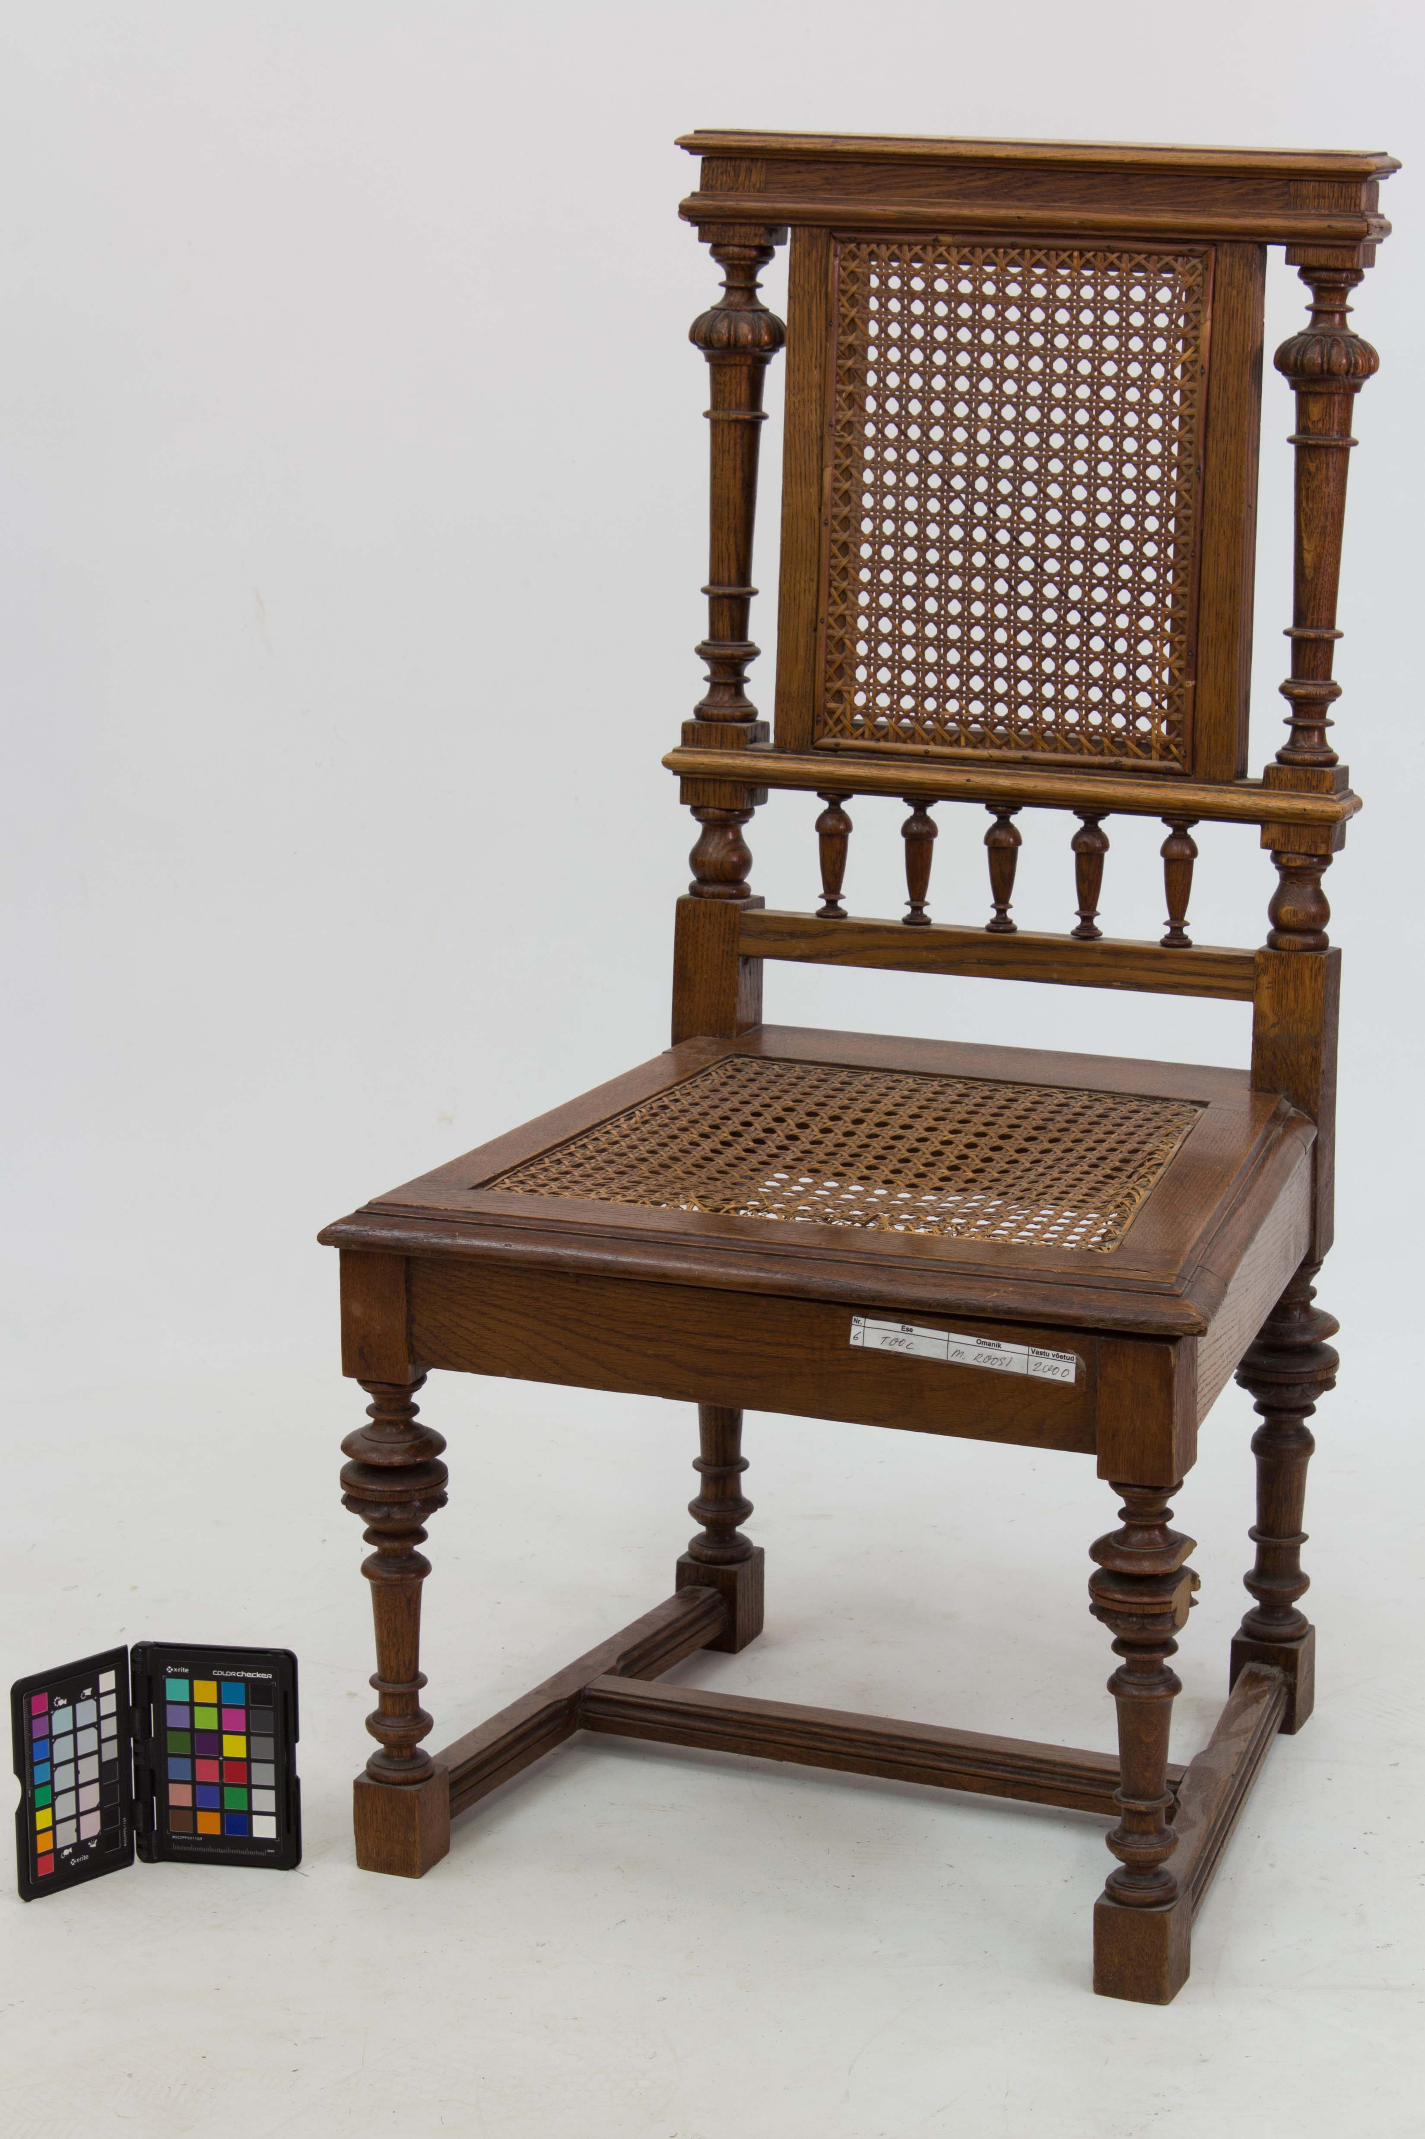  Foto 1 | 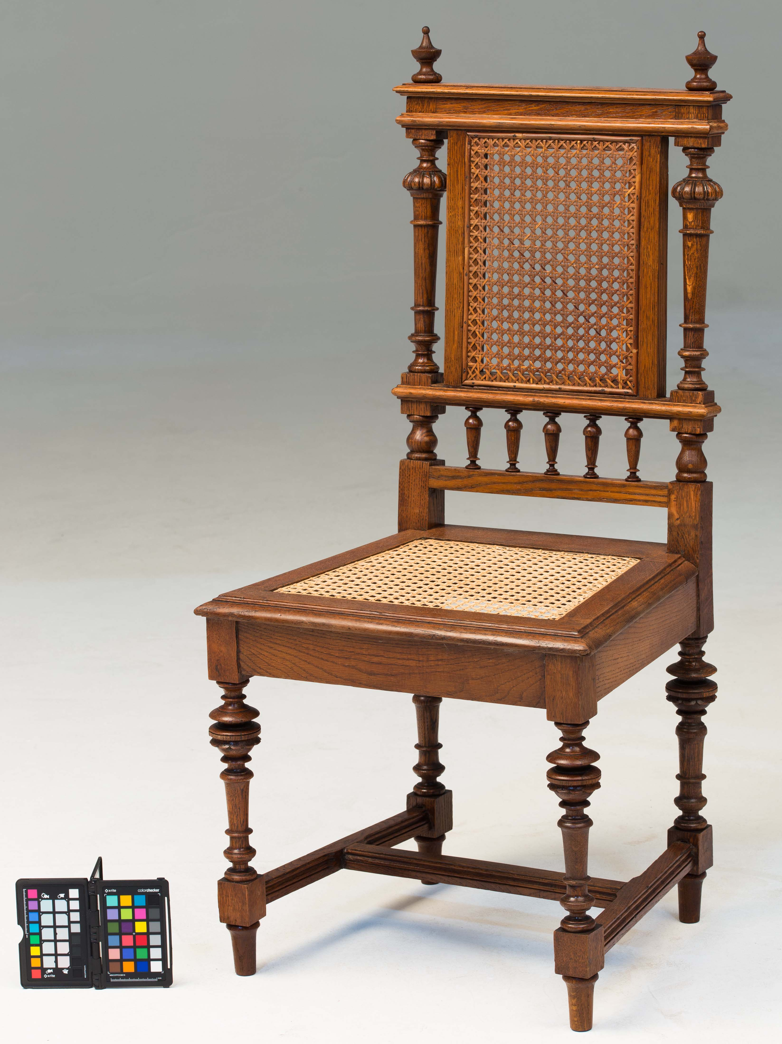  Foto 2
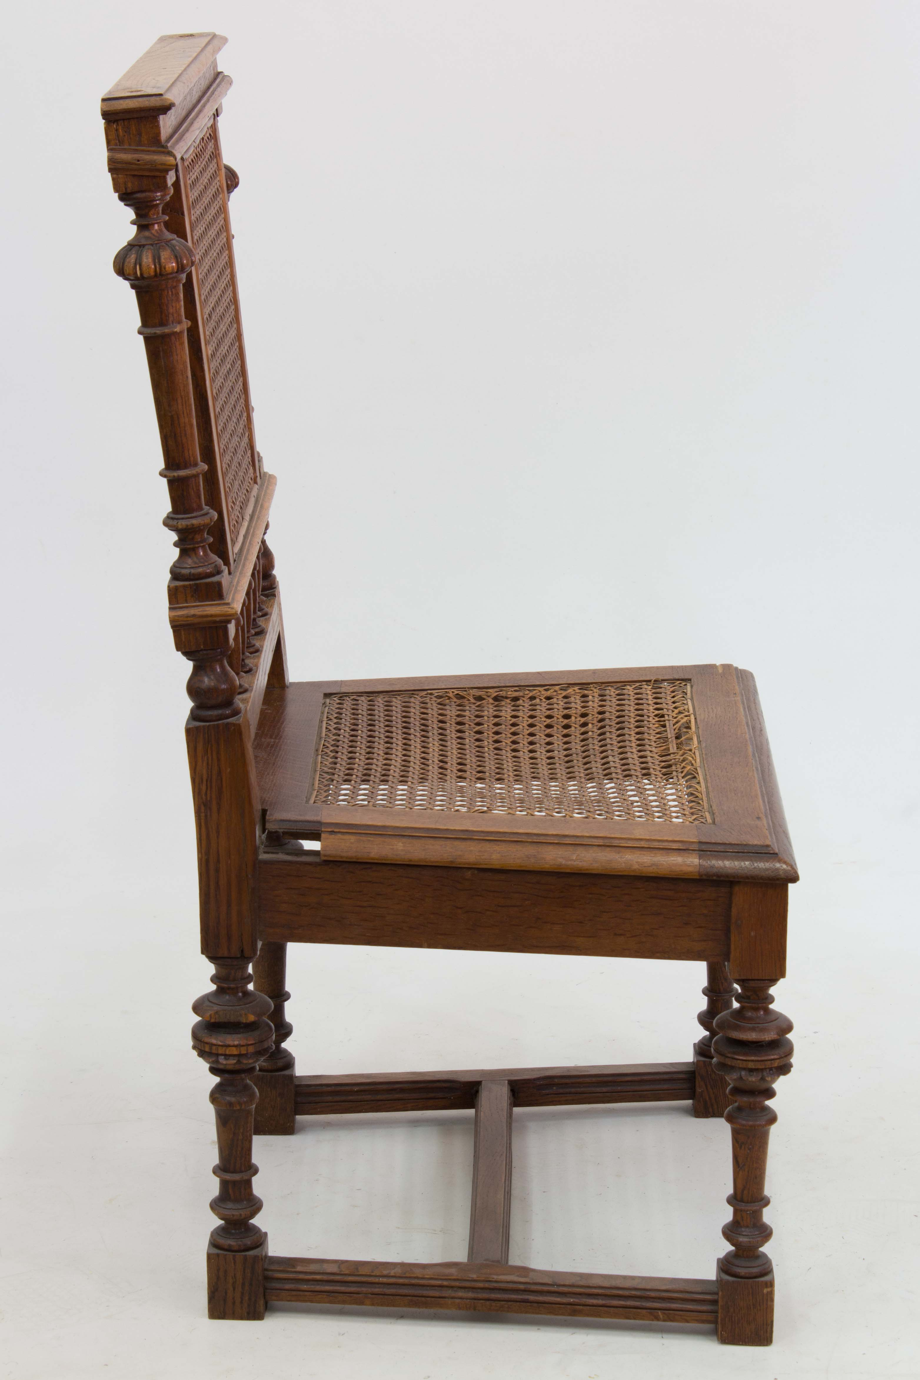  Foto 3 | 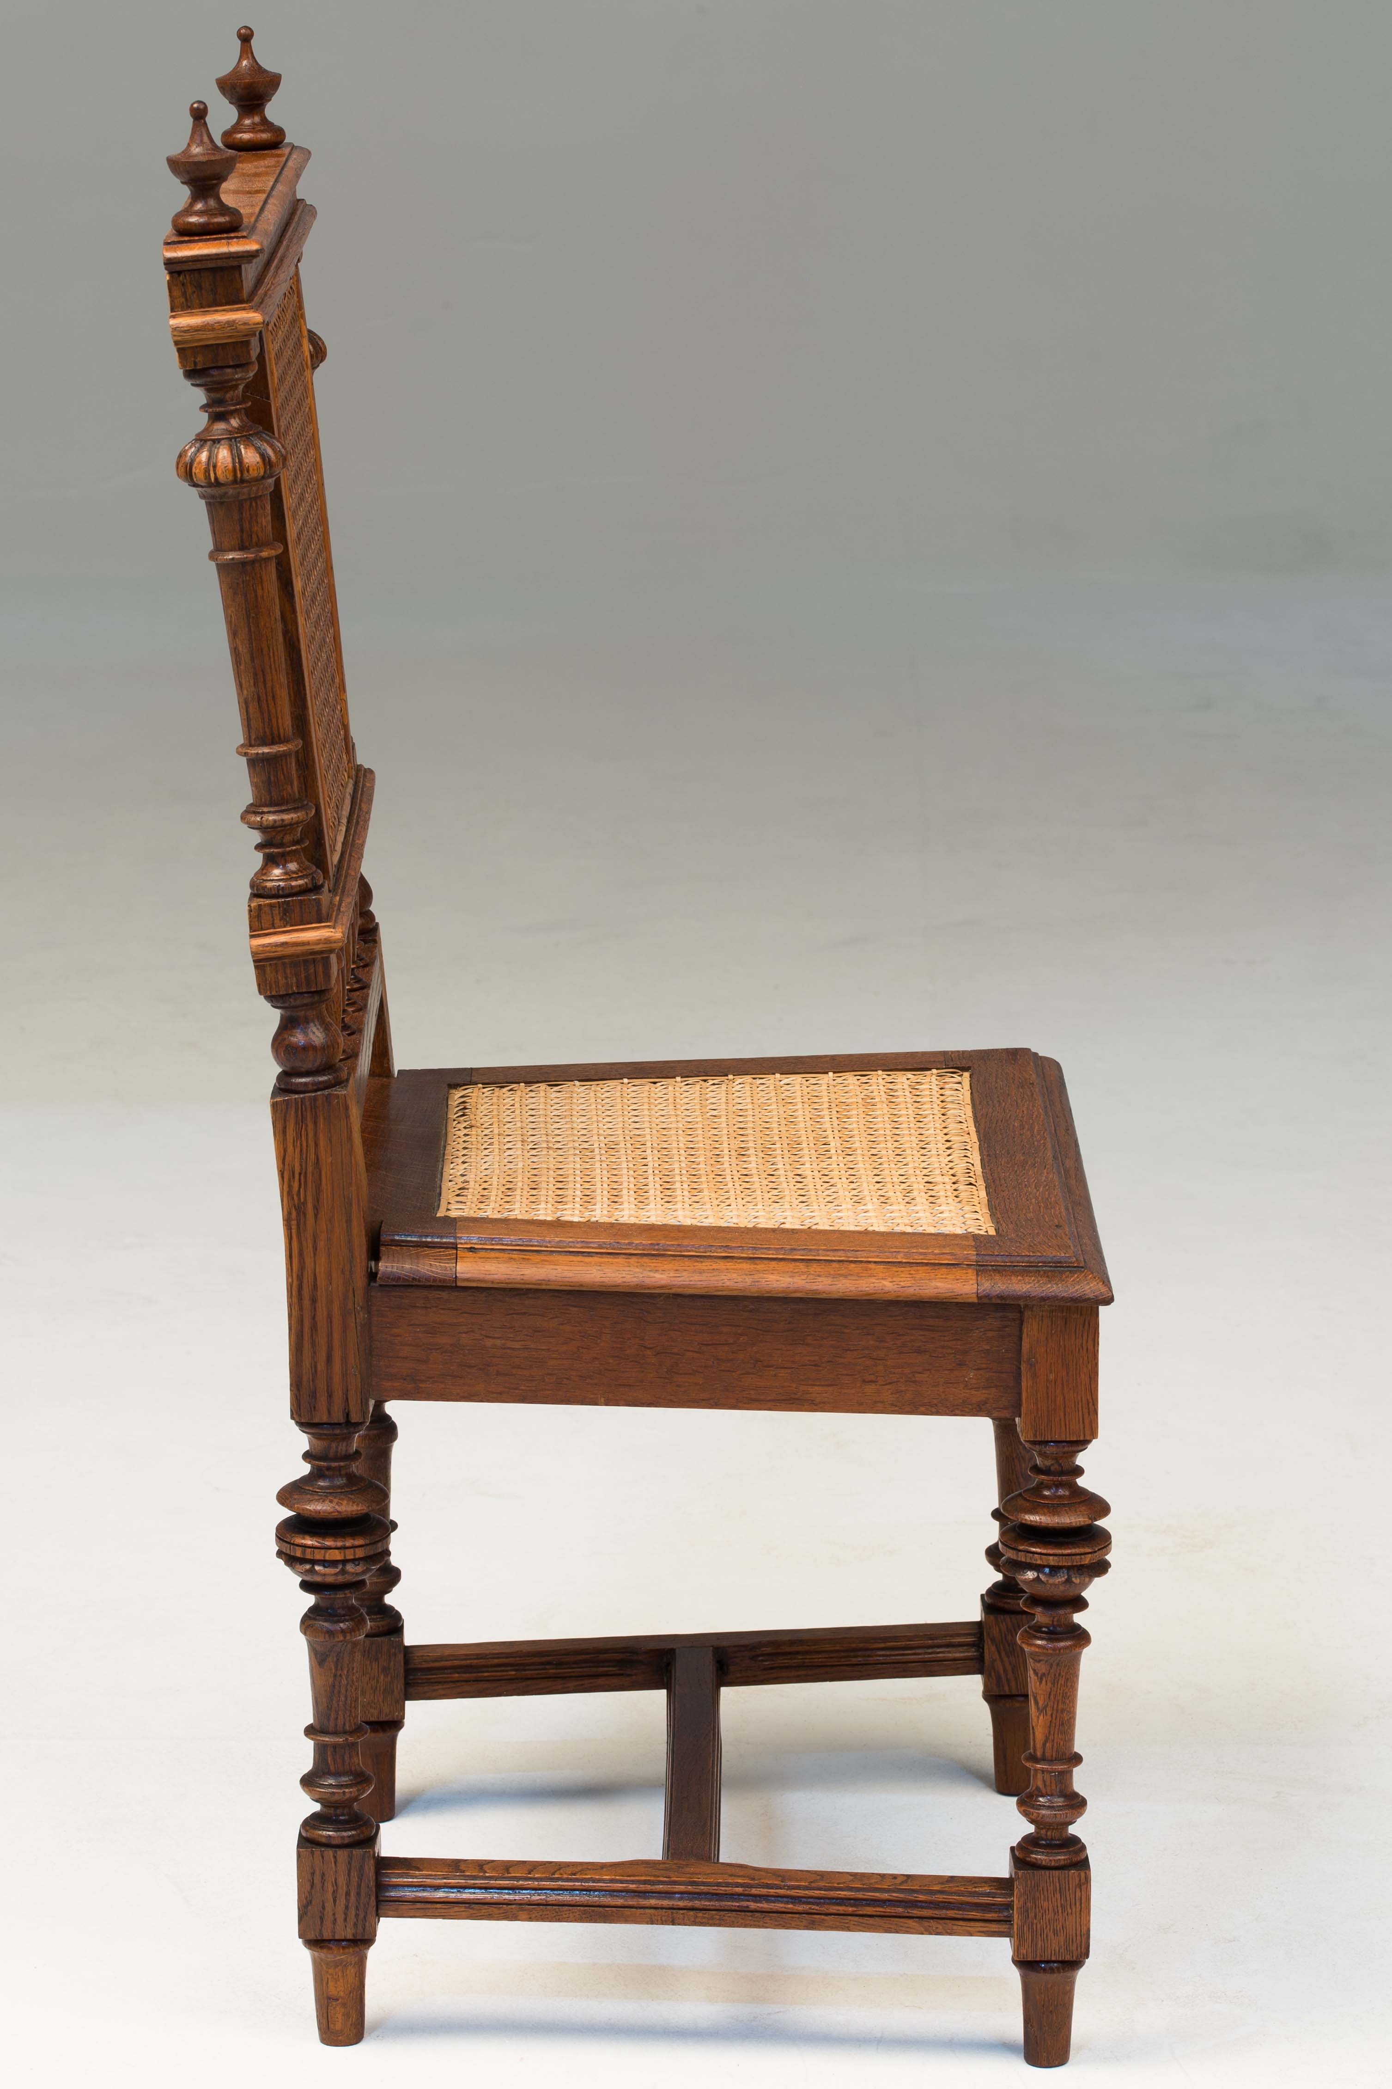  Foto 4
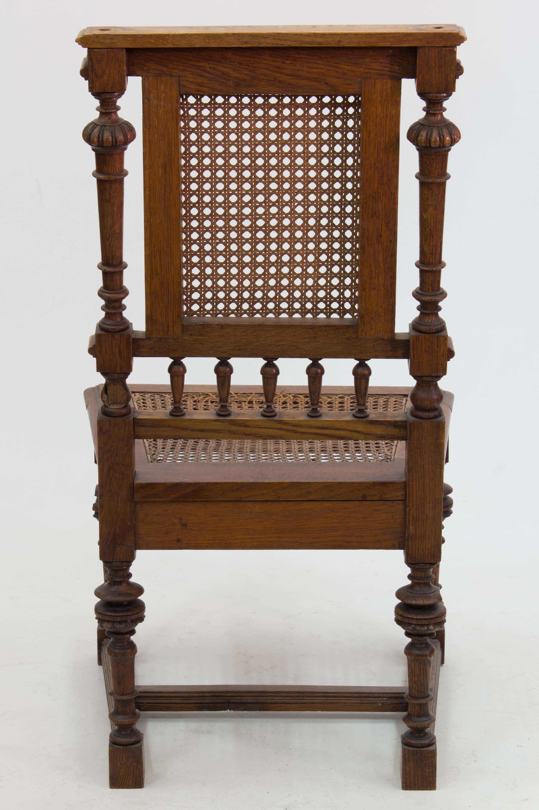  Foto 5 | 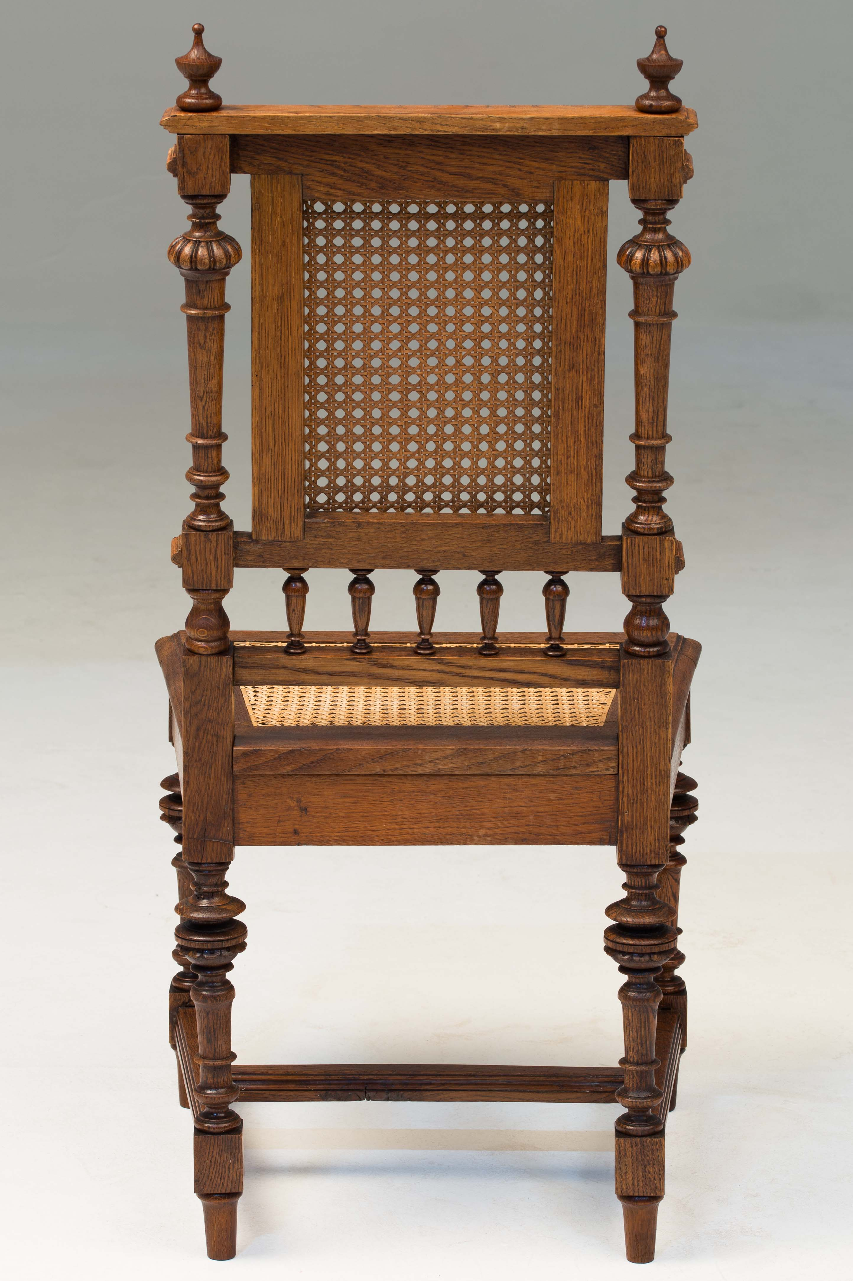  Foto 6
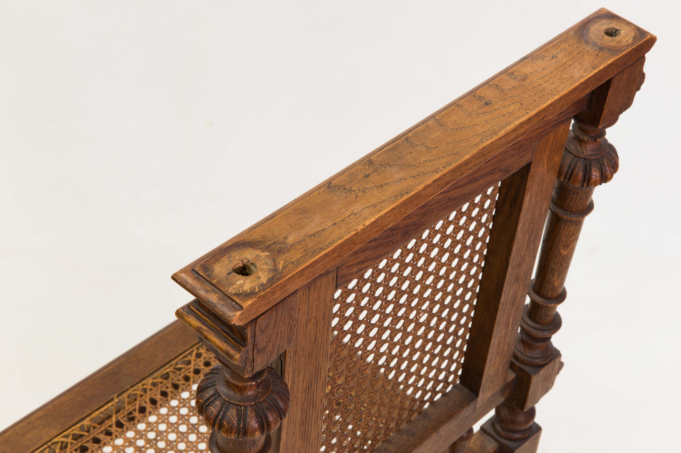  Foto 7 | 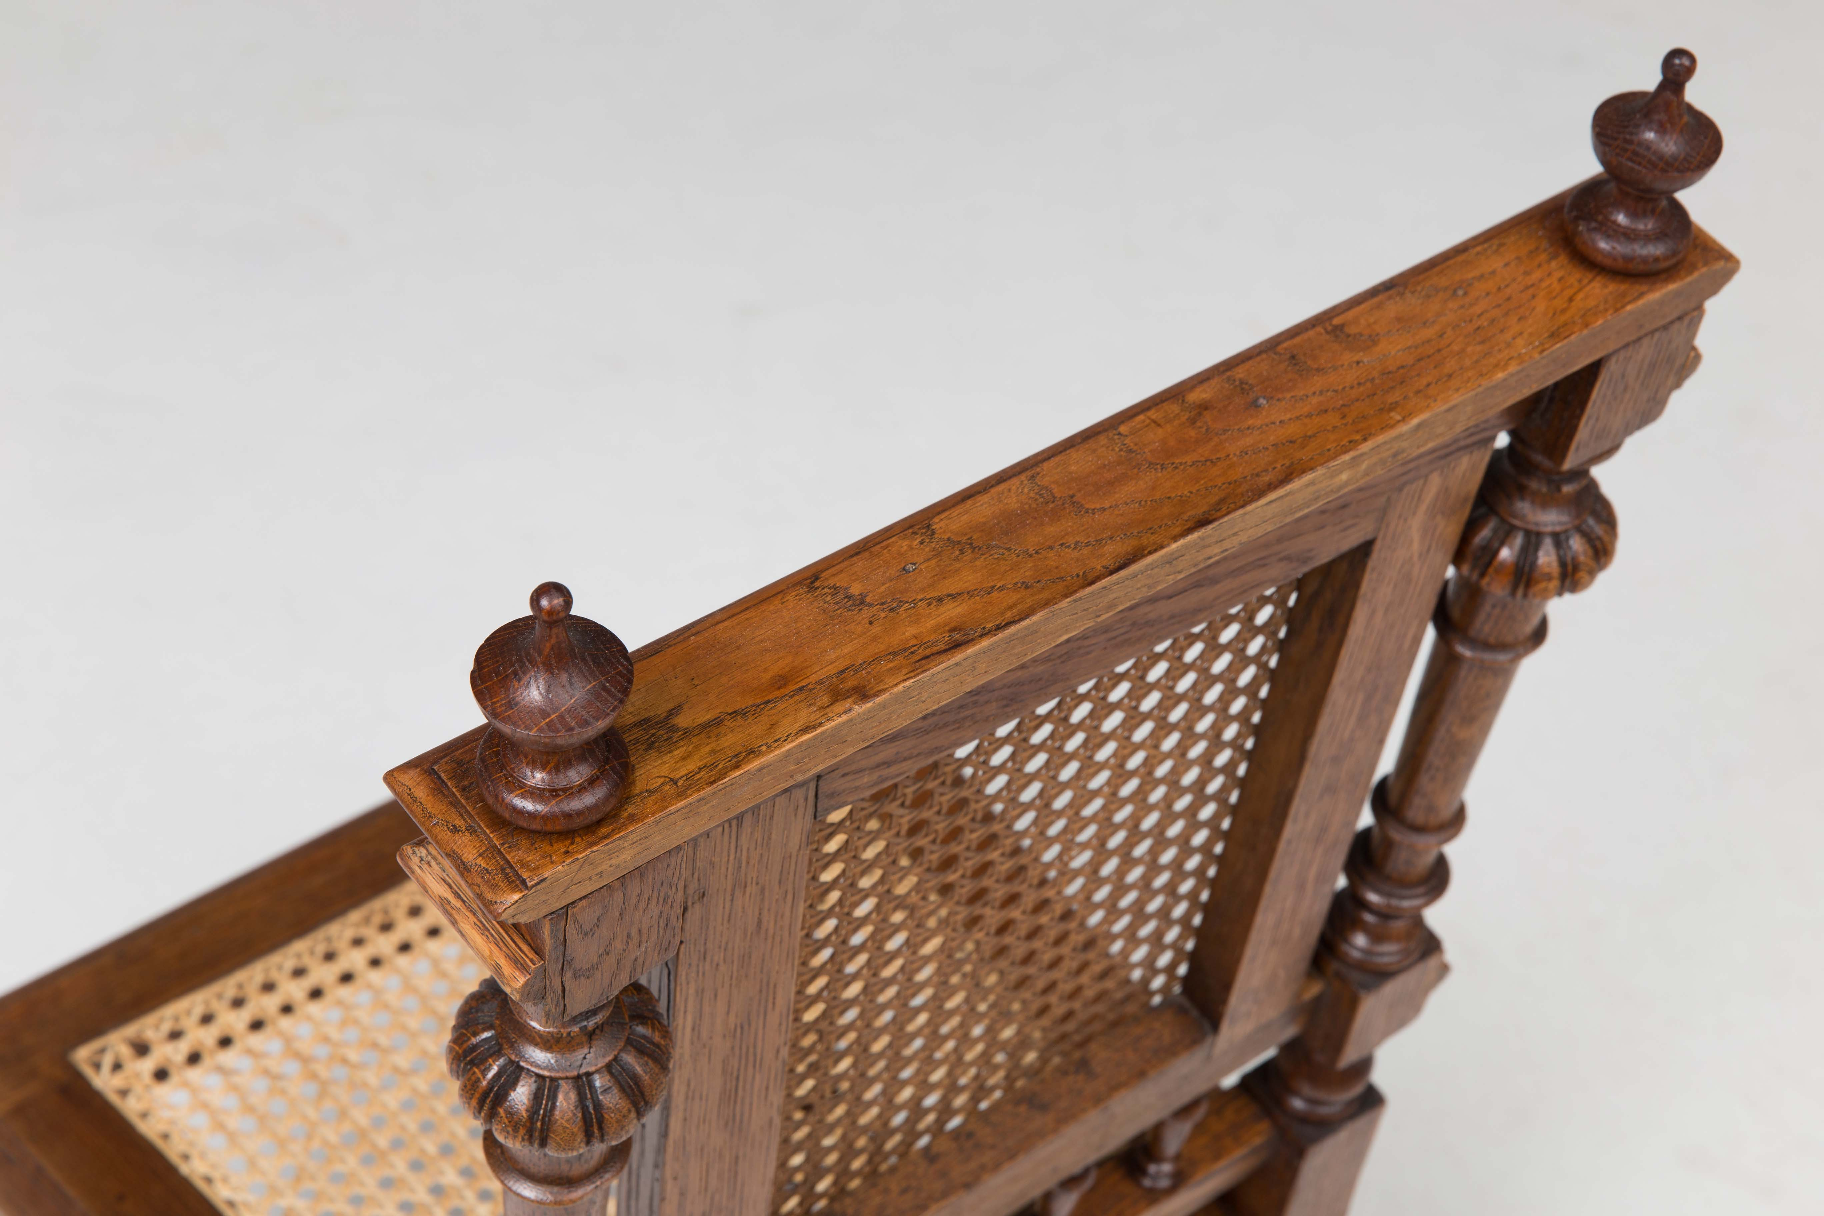  Foto 8
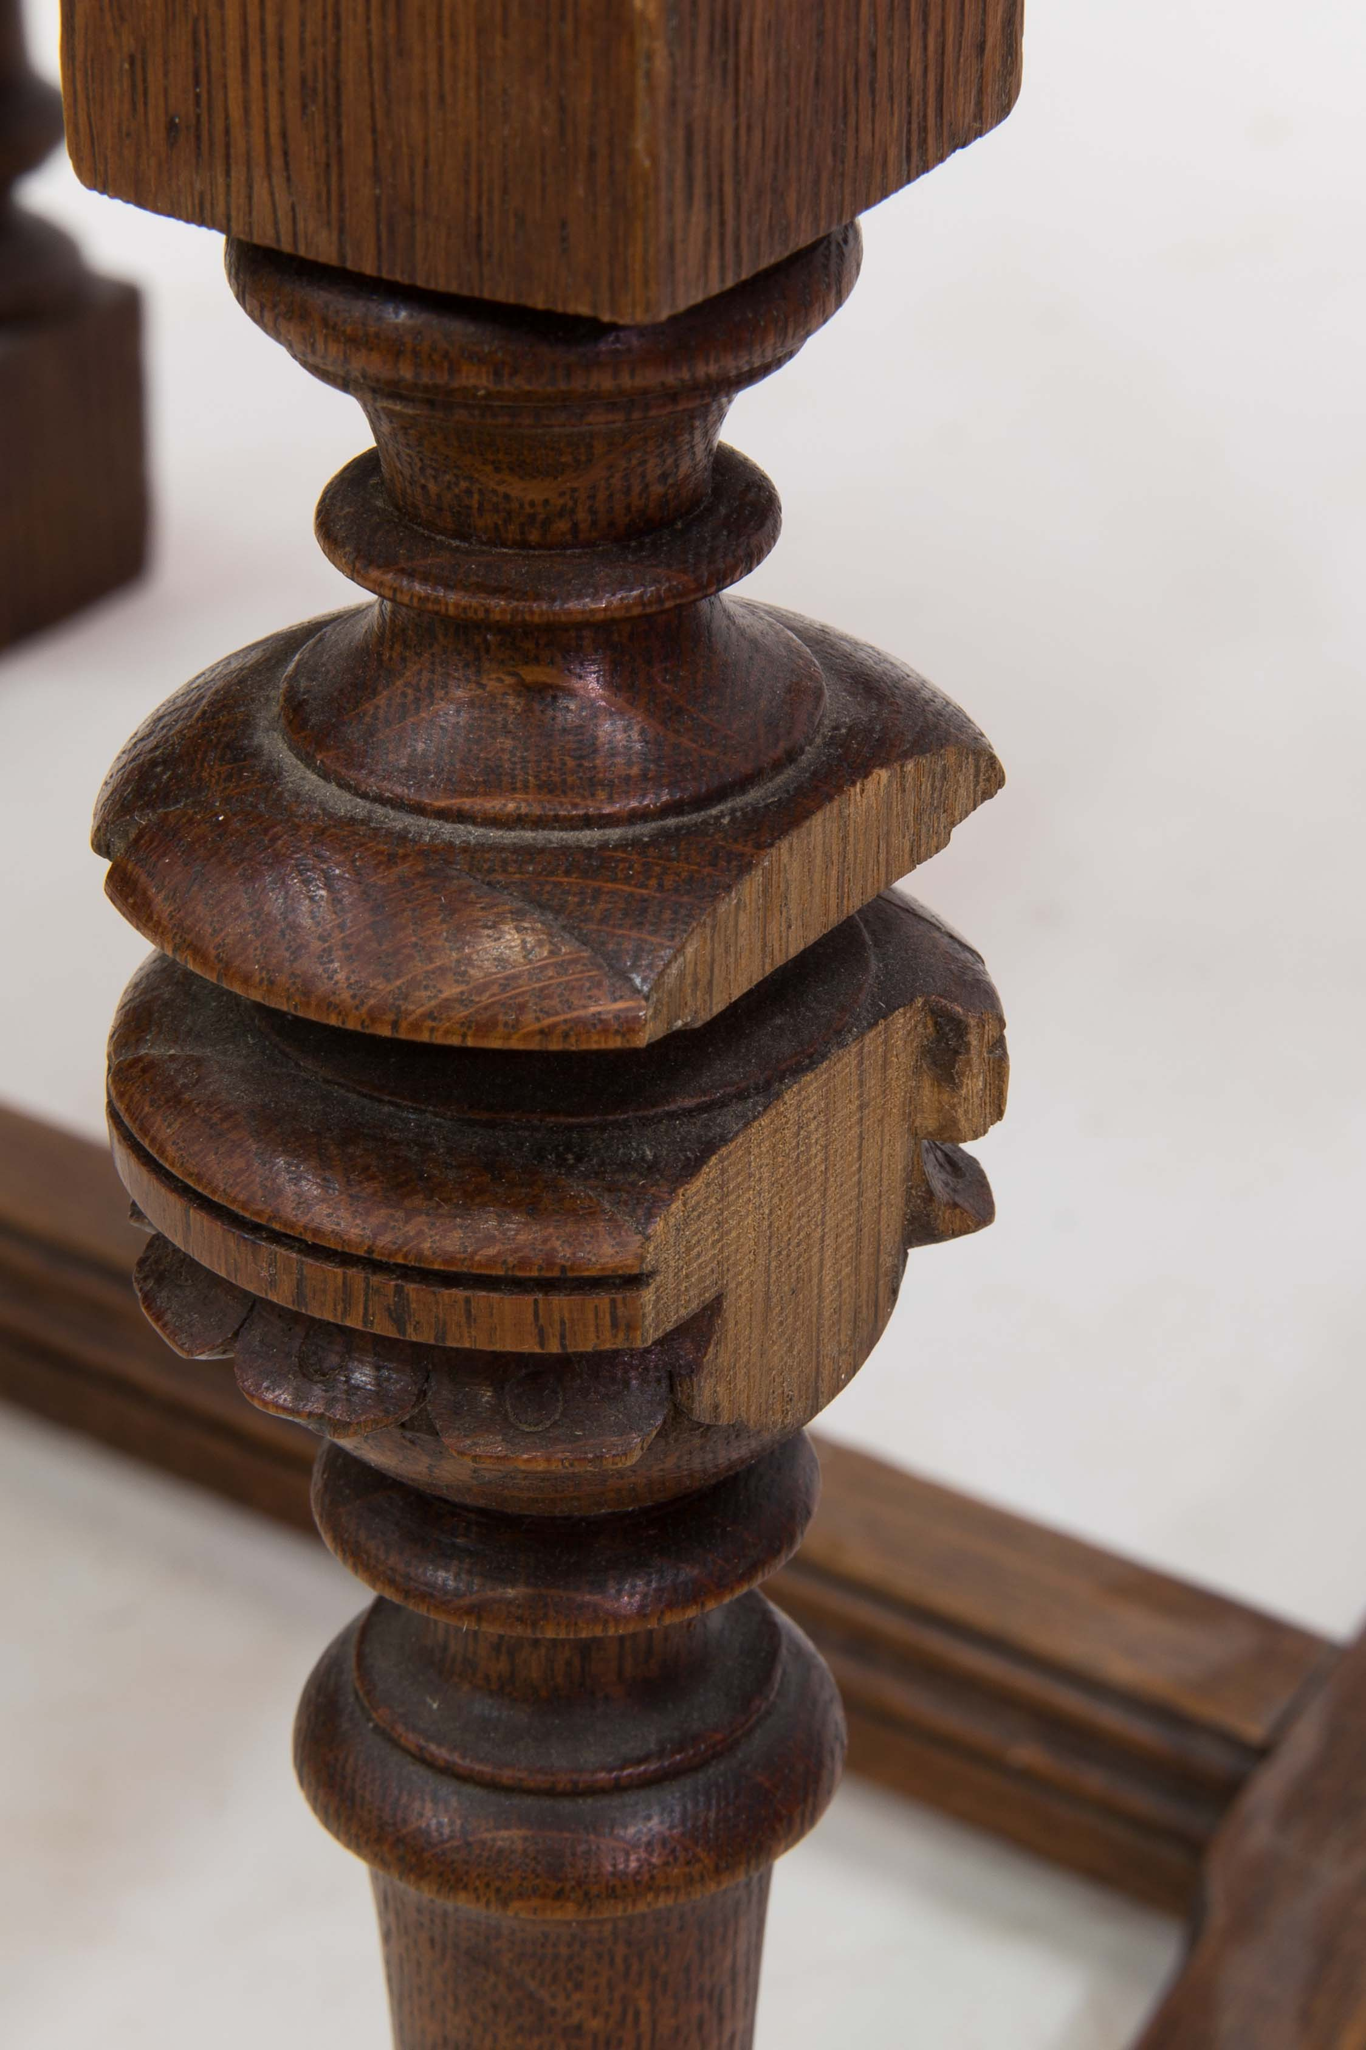  Foto 9 | 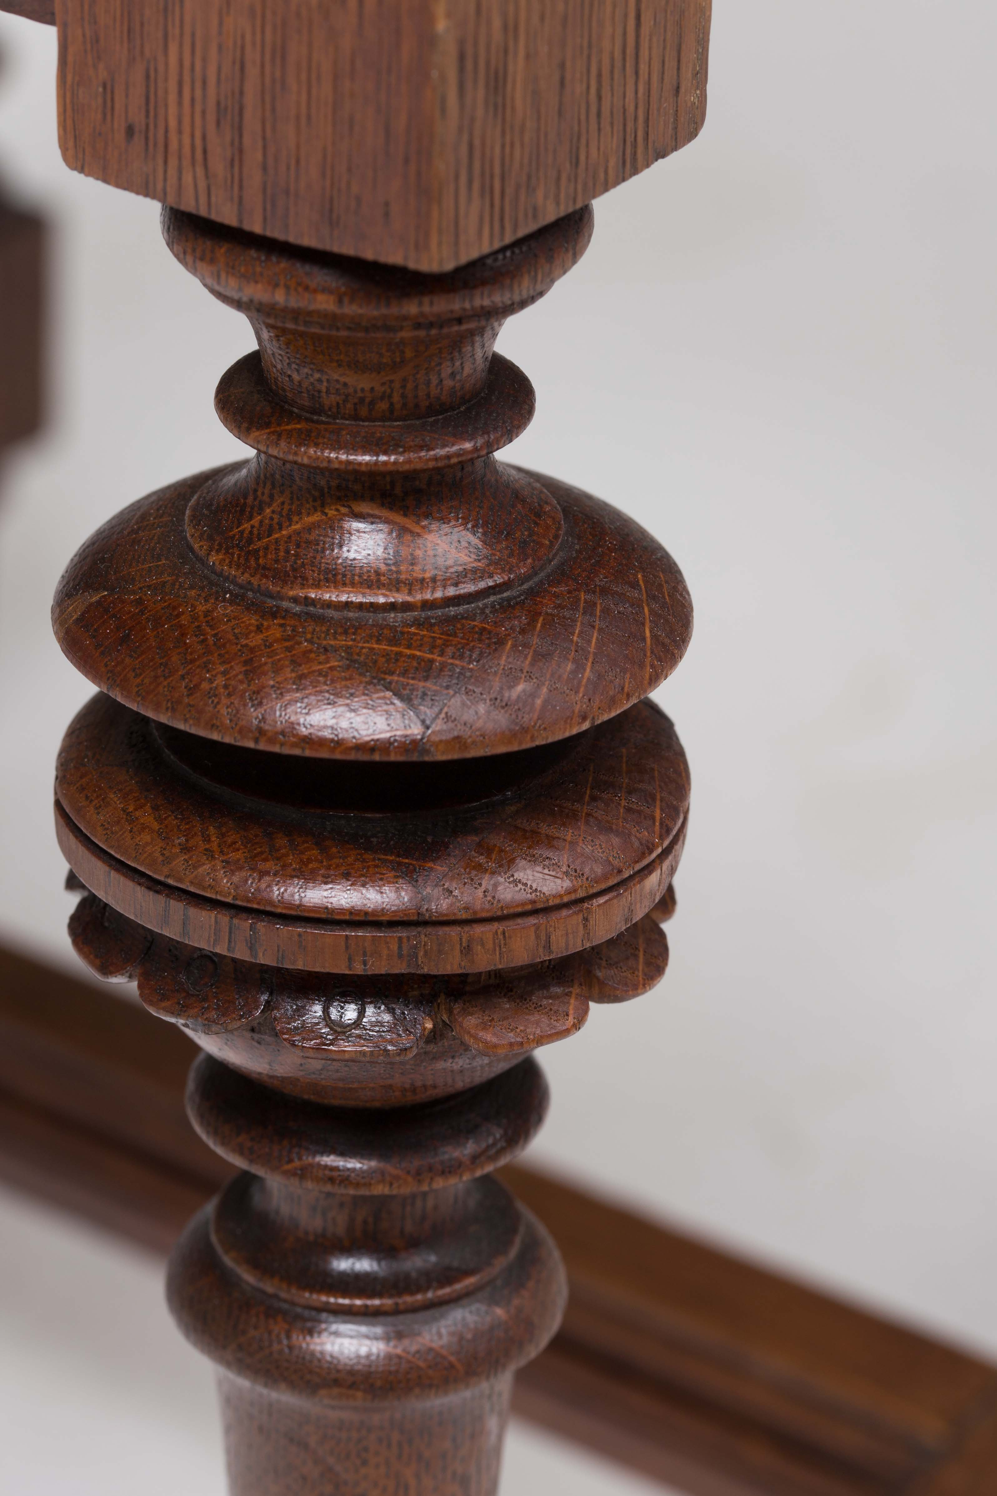  Foto 10
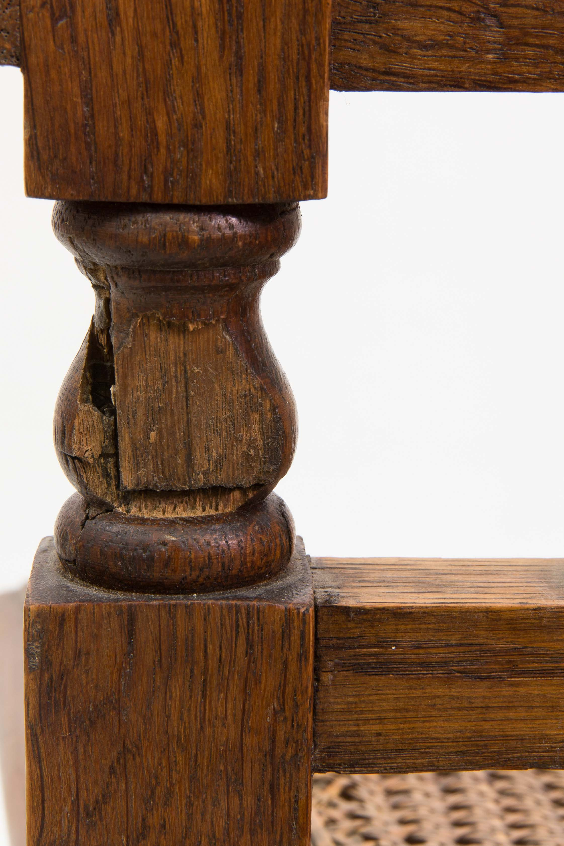  Foto 11 | 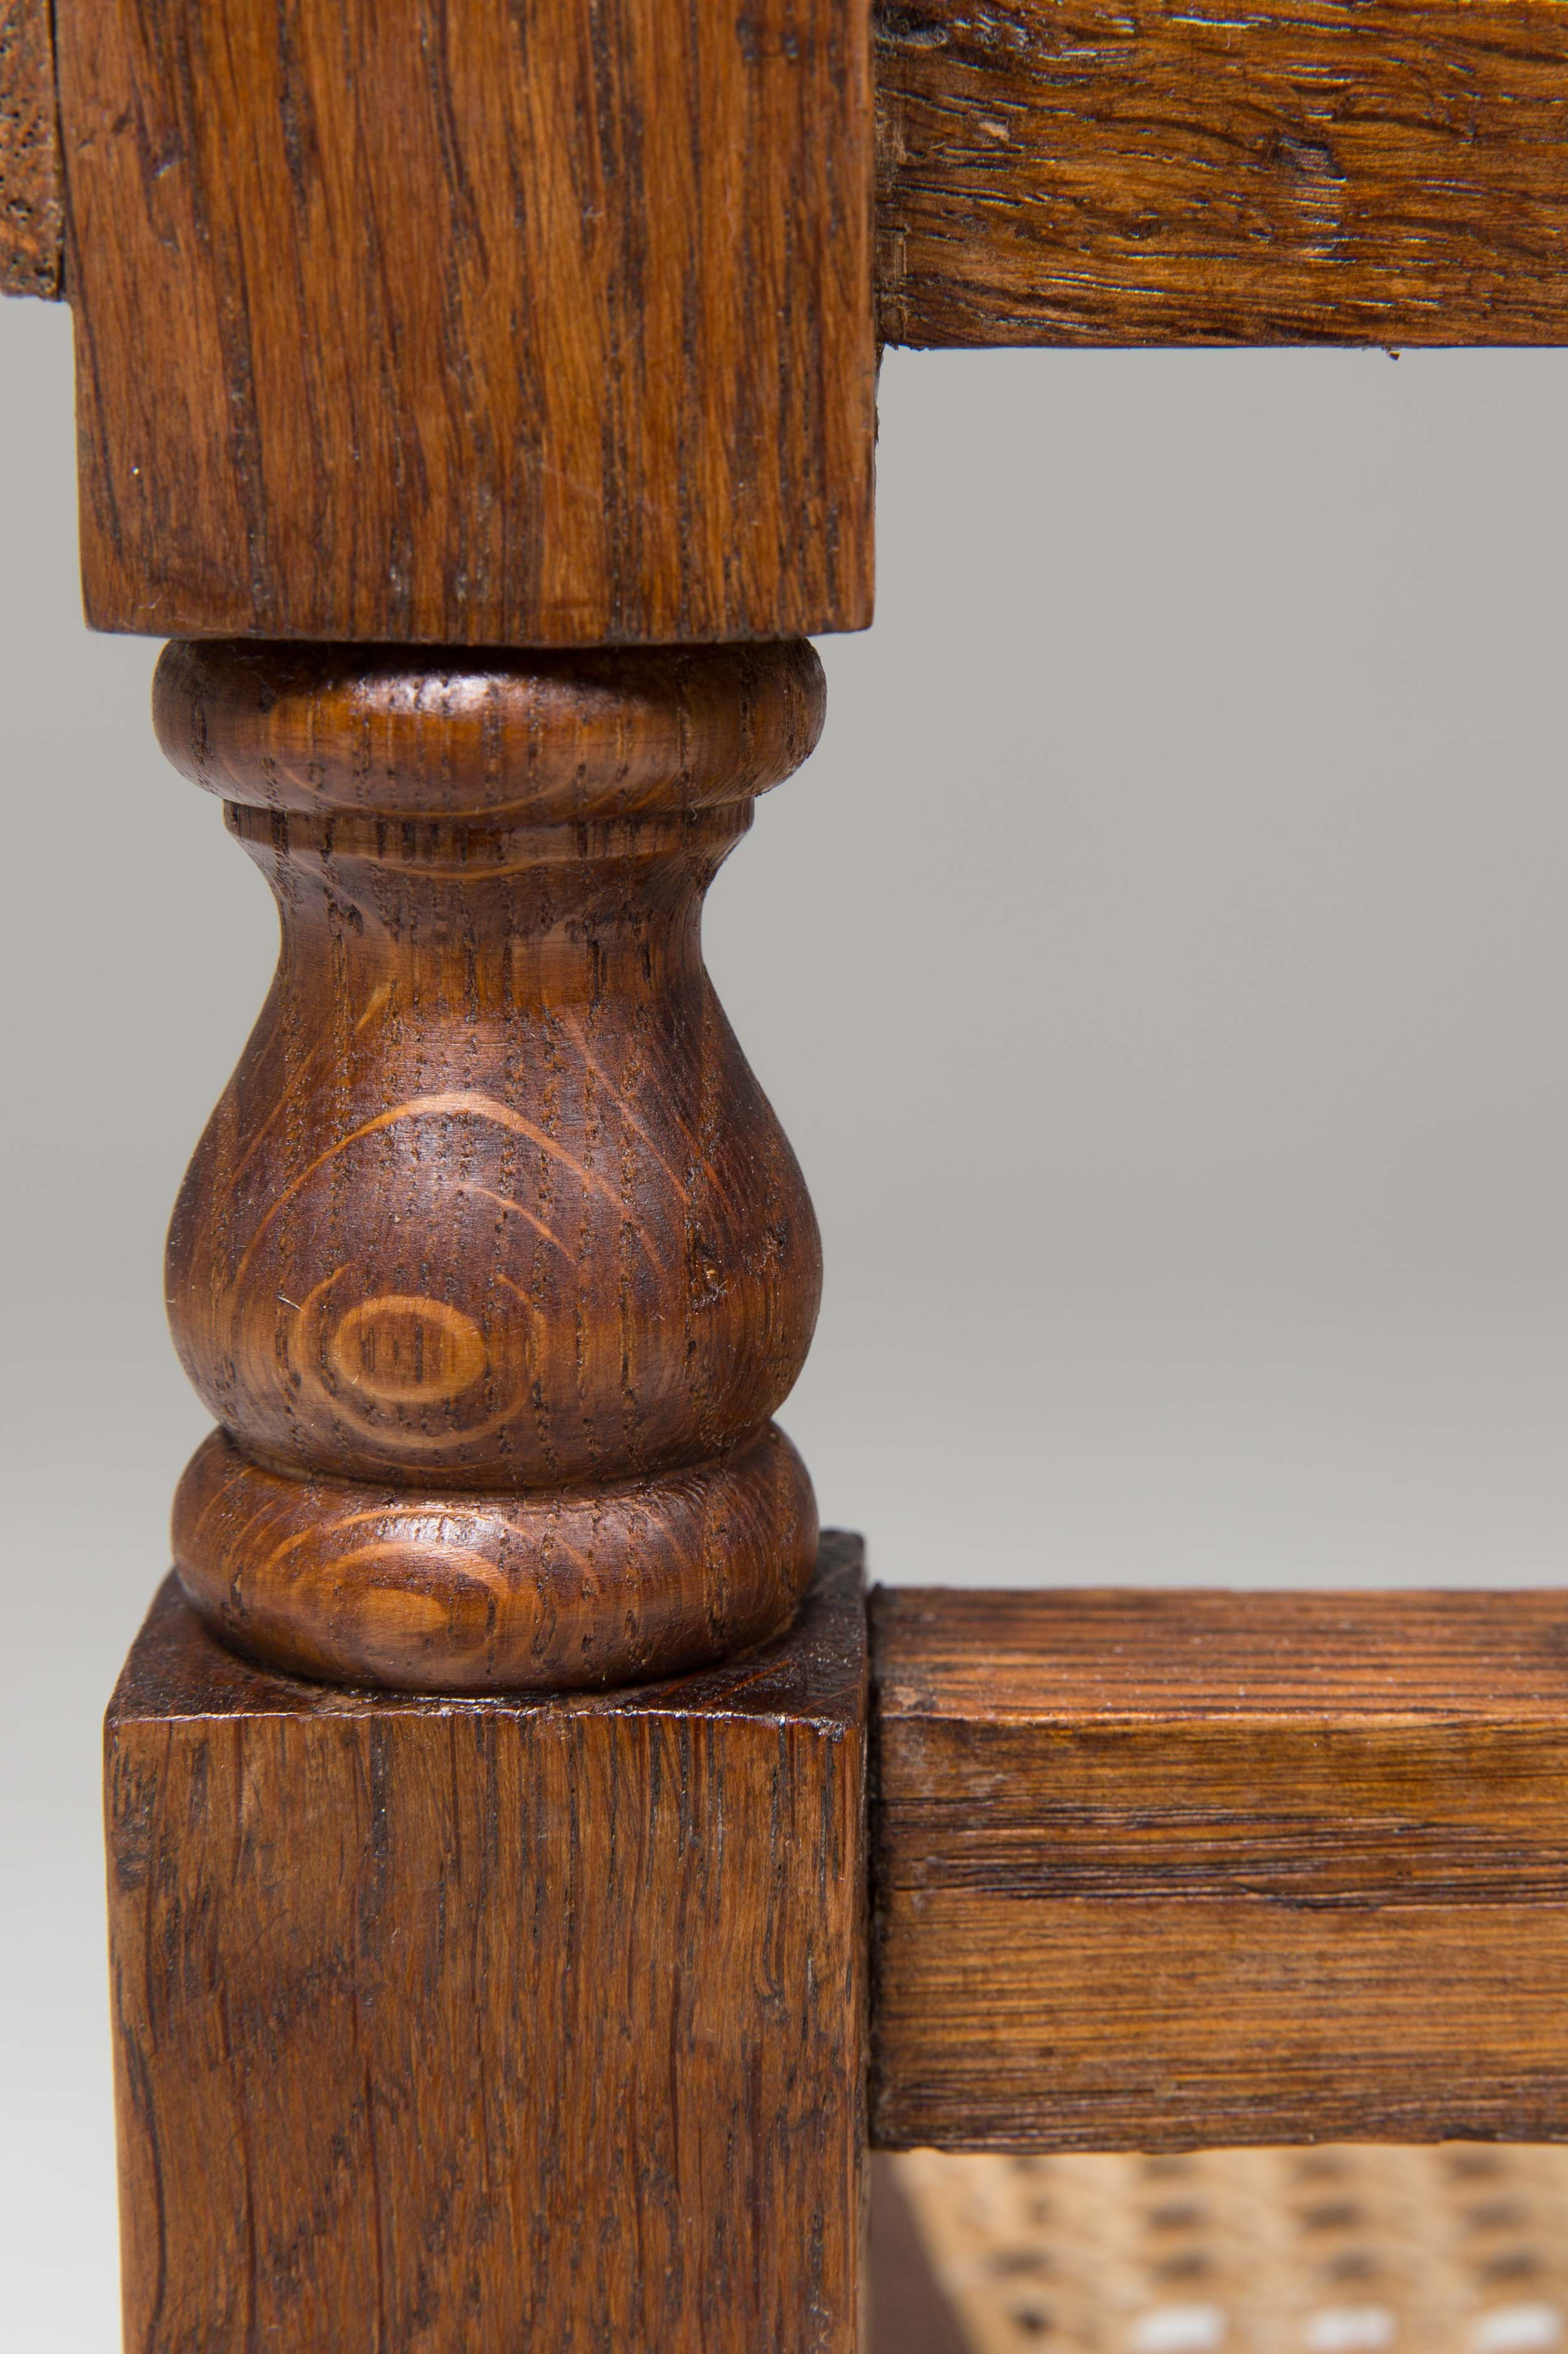  Foto 12
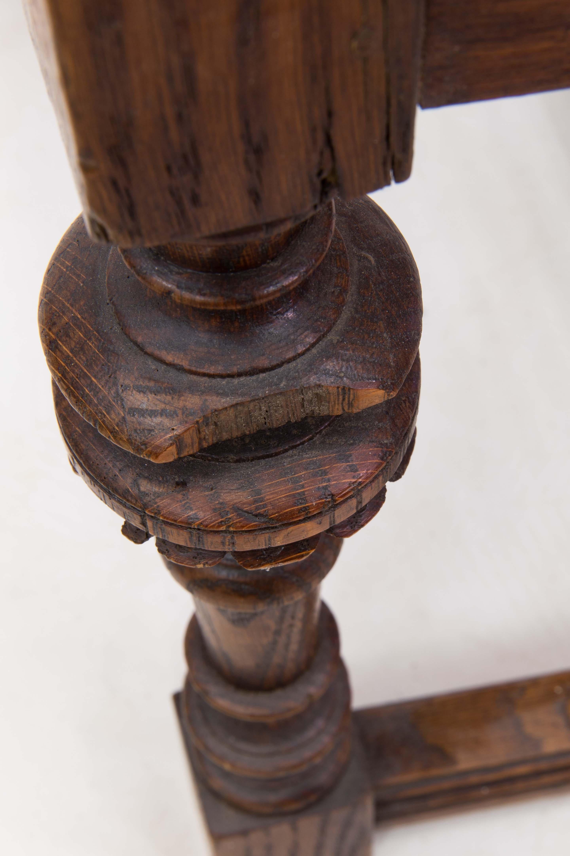  Foto 13 | 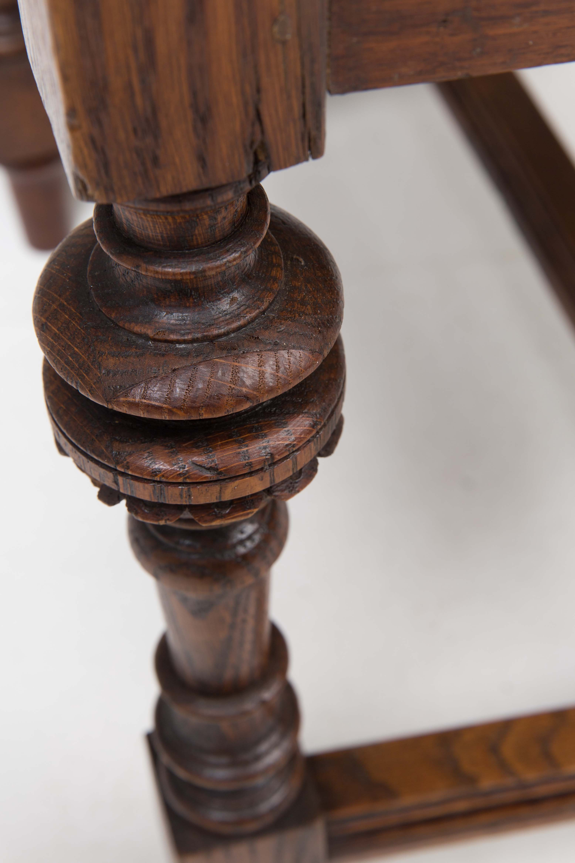  Foto 14
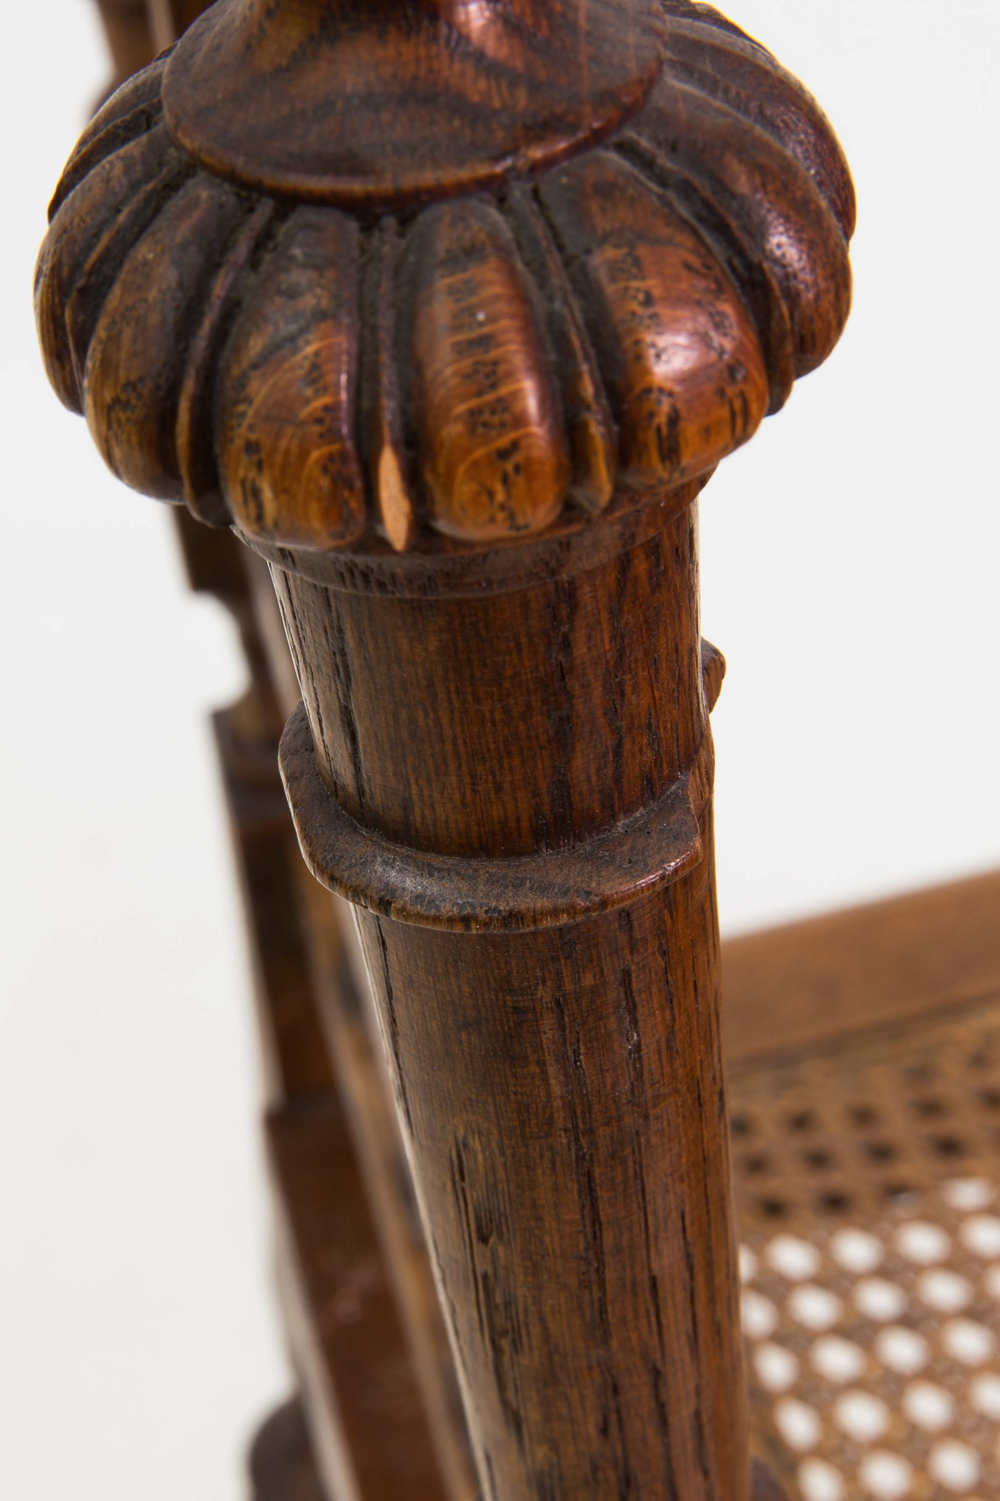  Foto 15 | 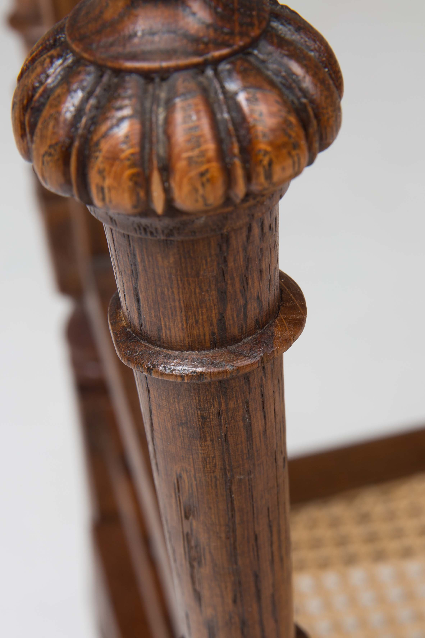  Foto 16
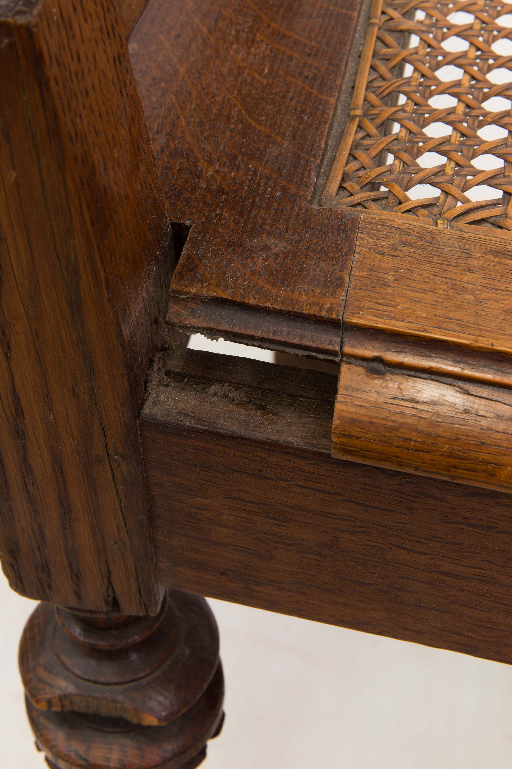  Foto 17 | 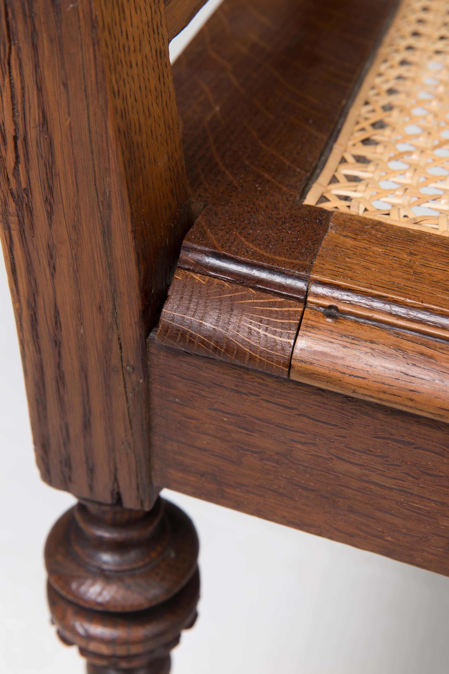  Foto 18
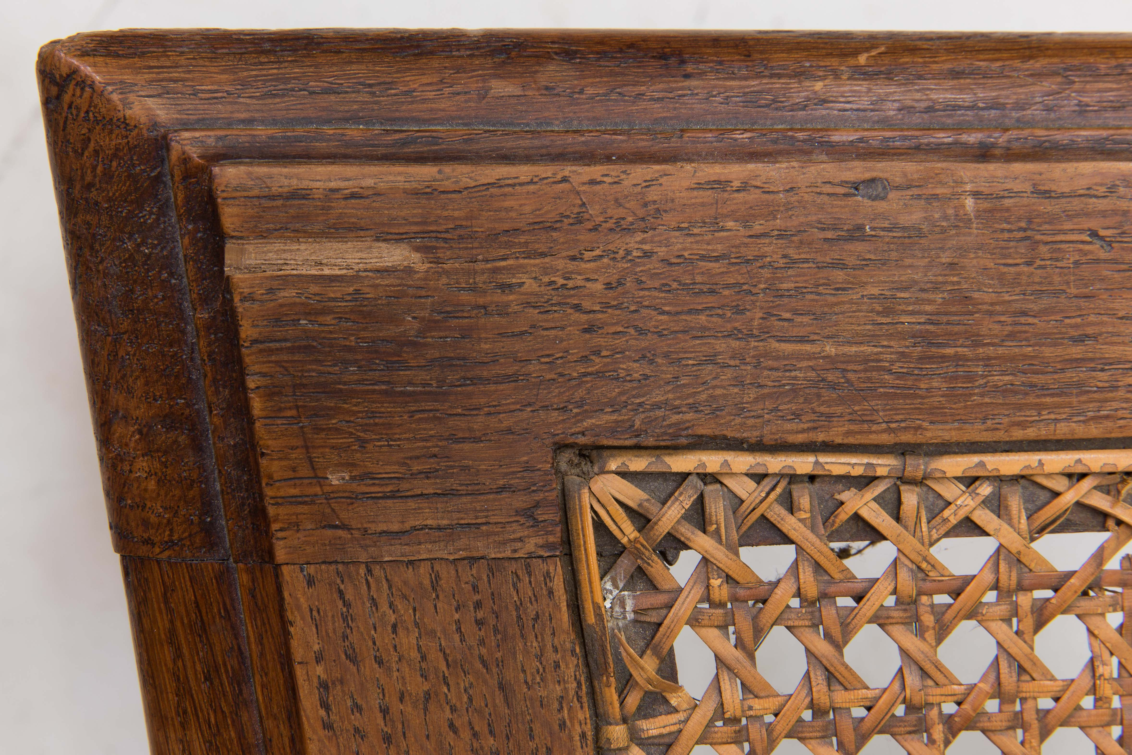  Foto 19 | 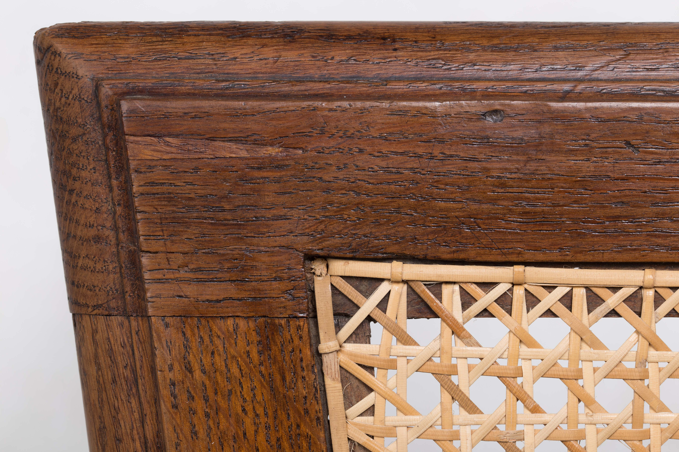  Foto 20
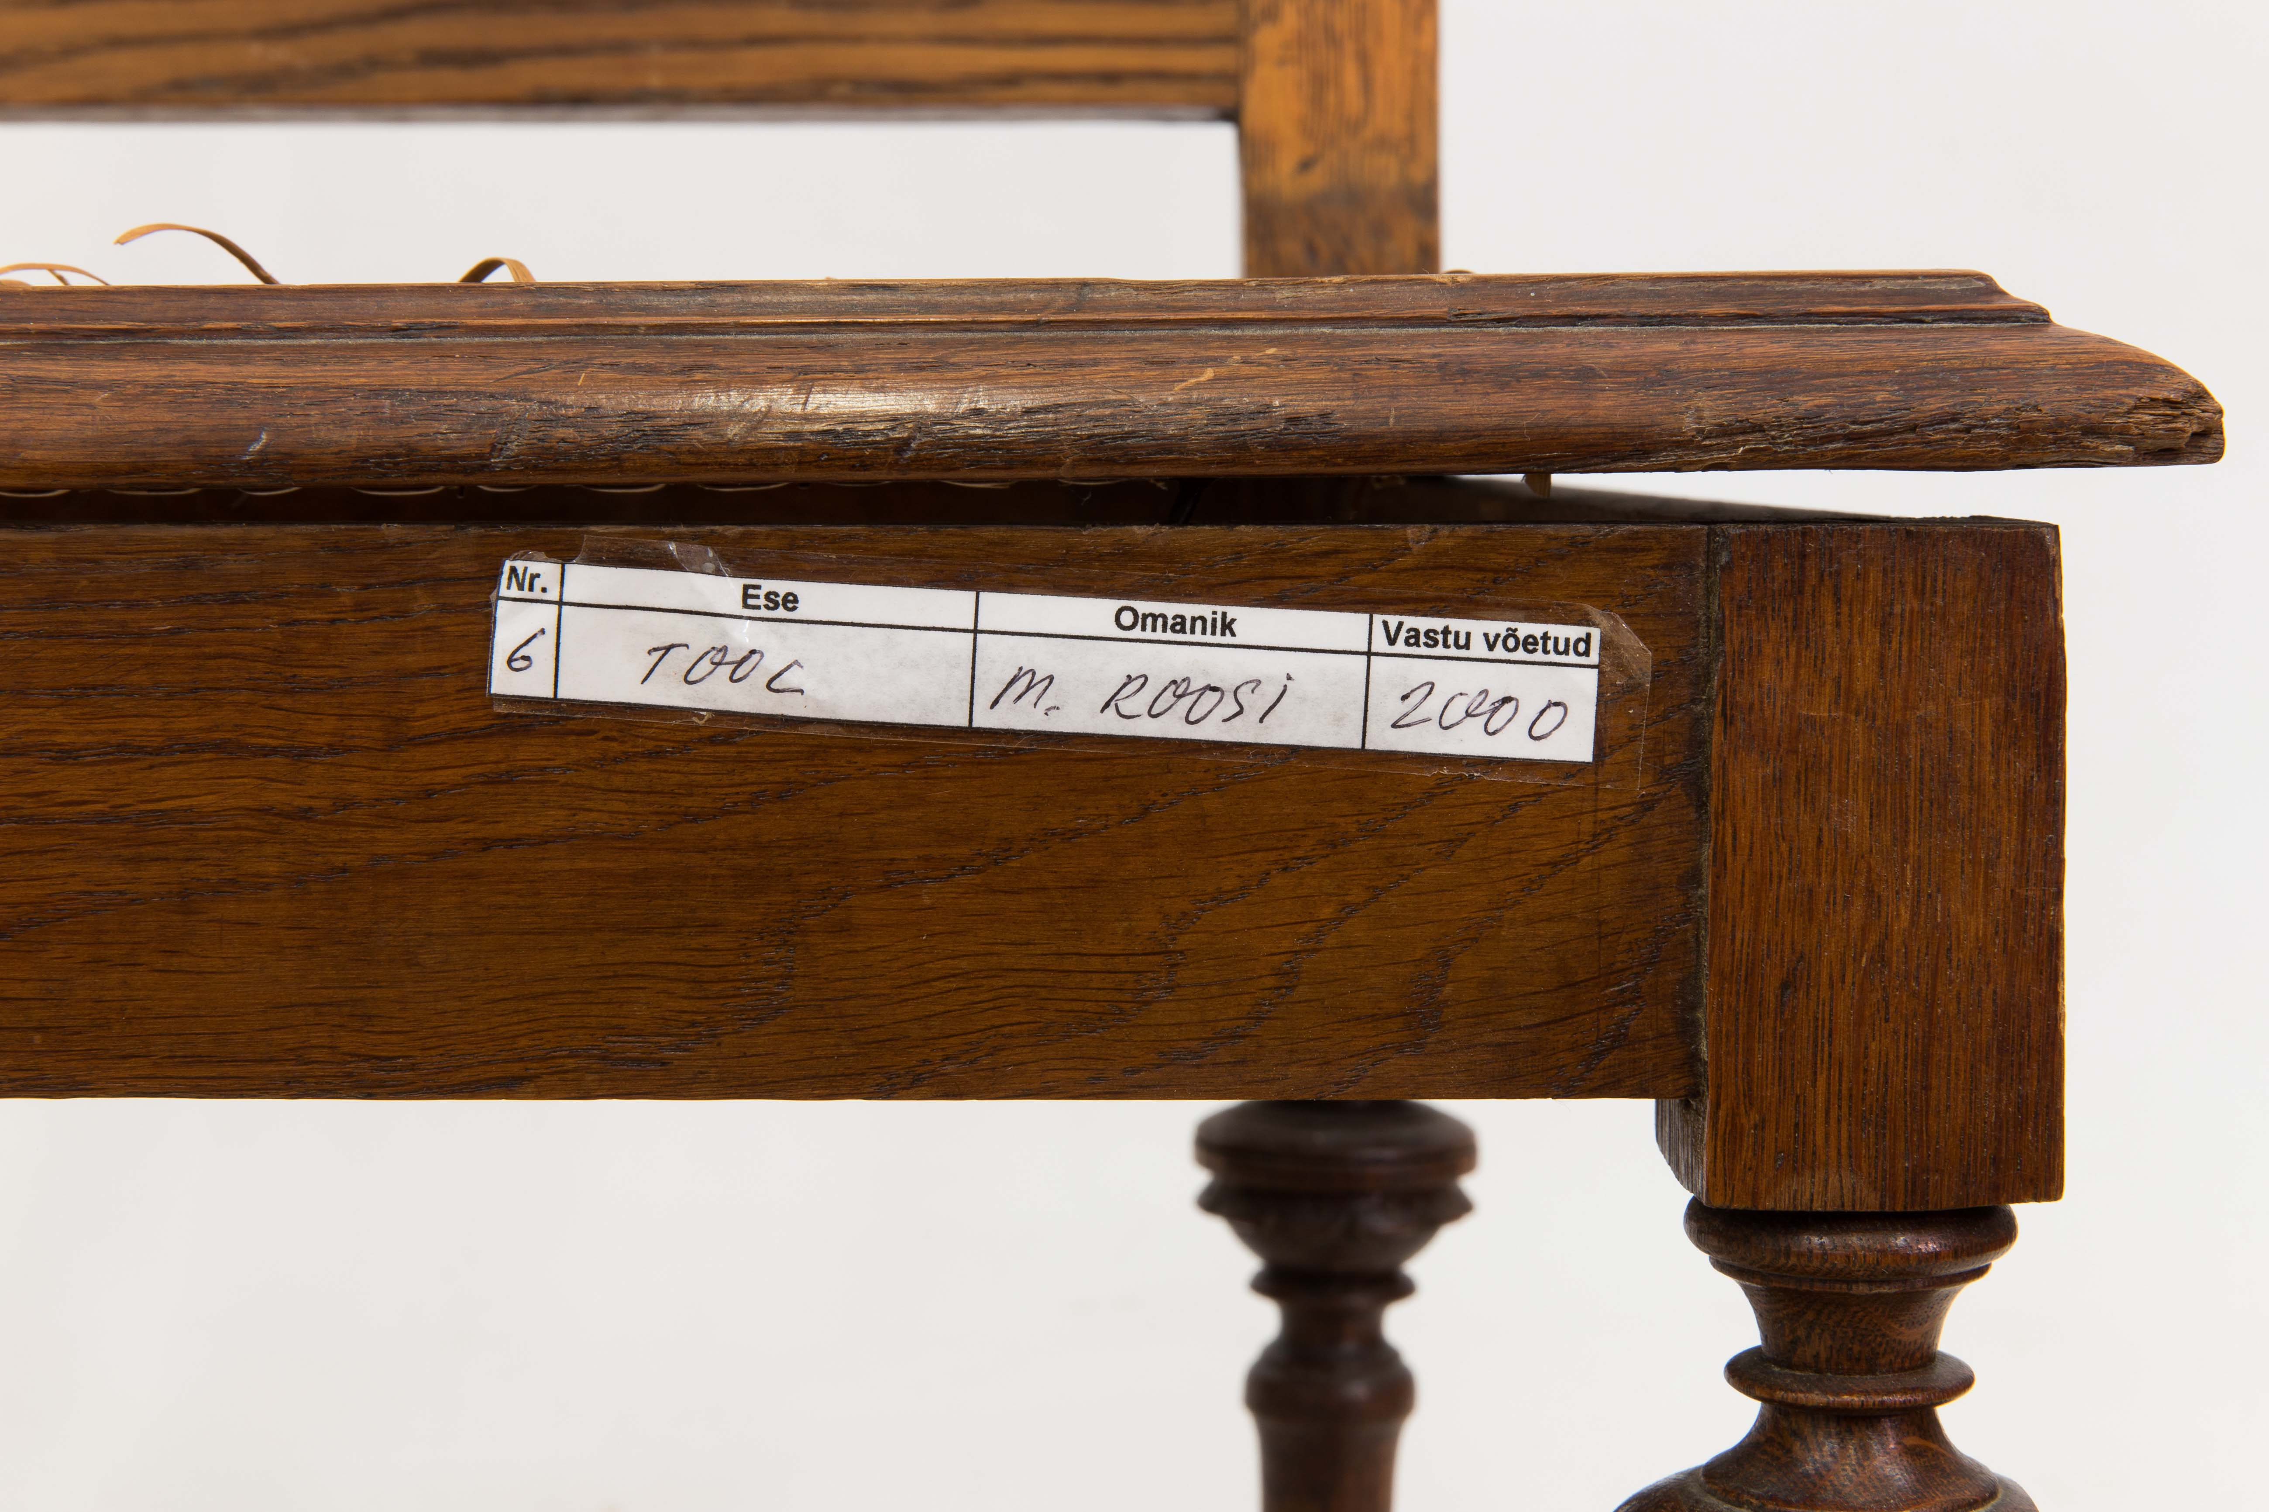  Foto 21 | 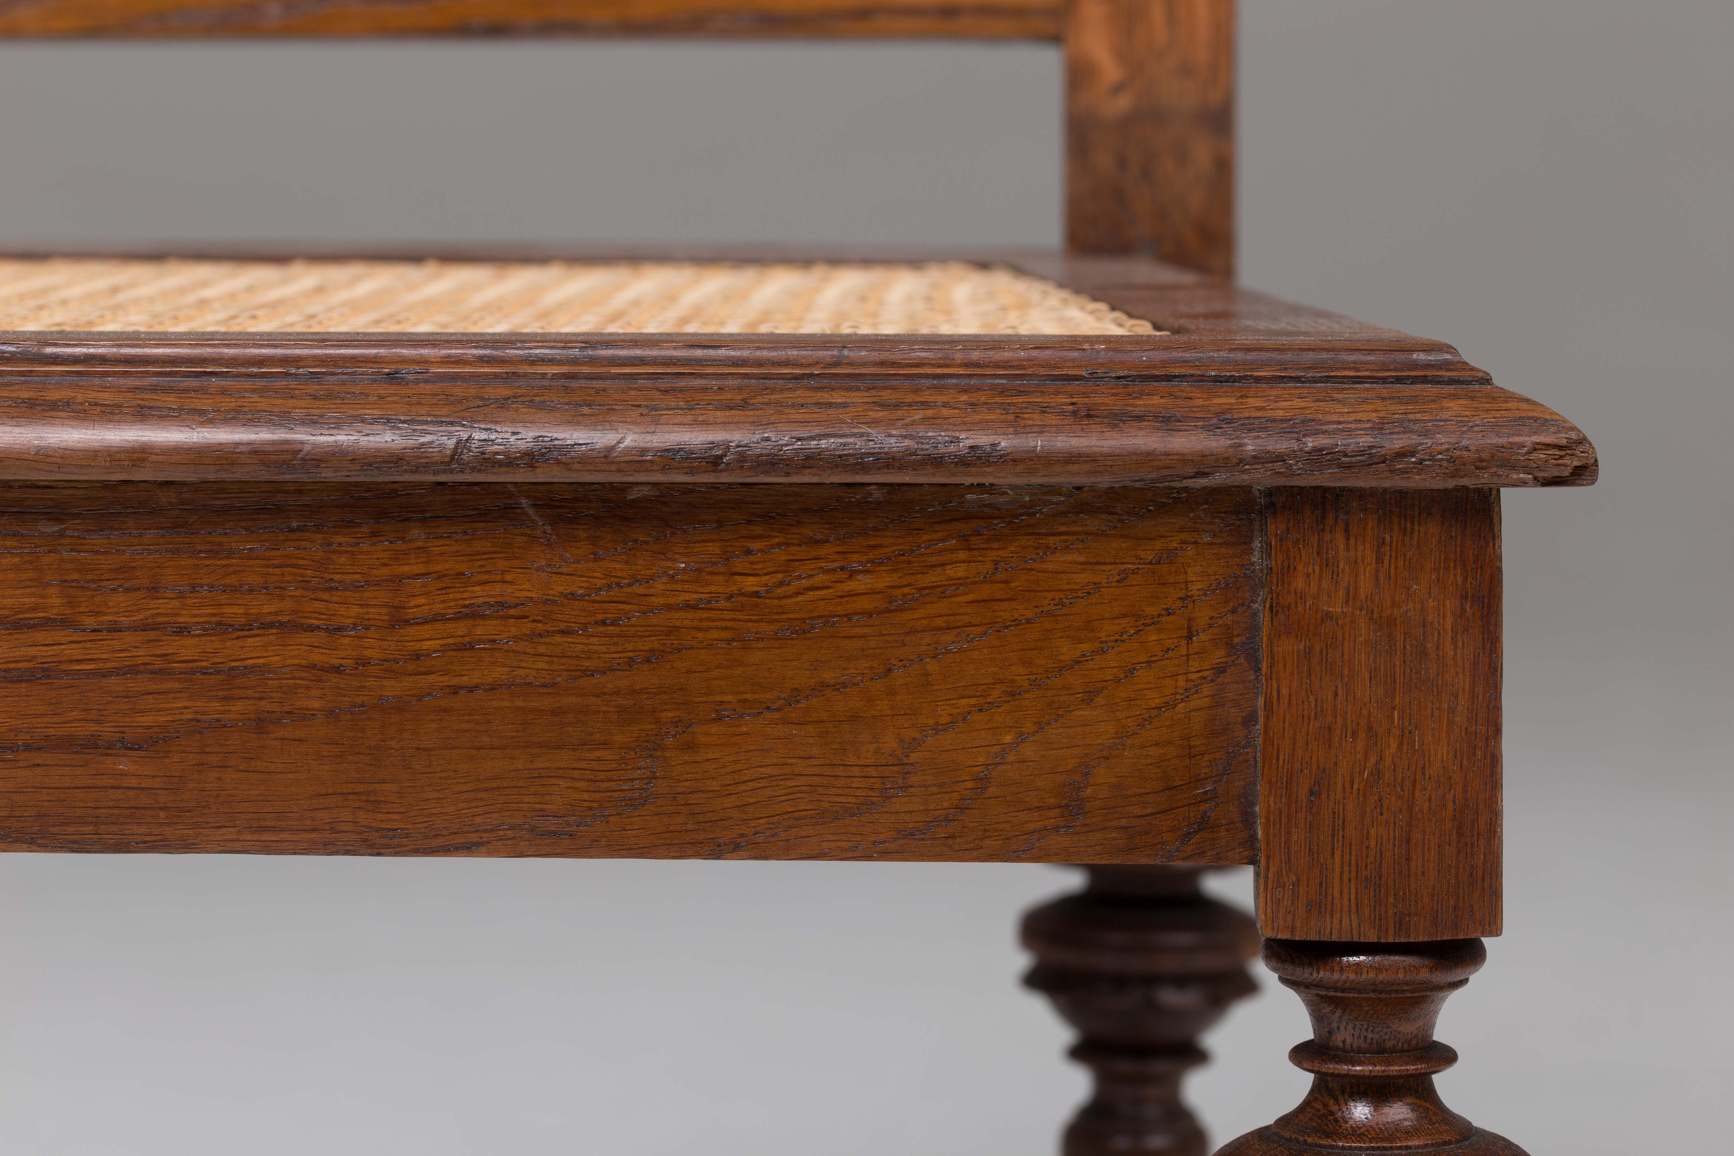  Foto 22
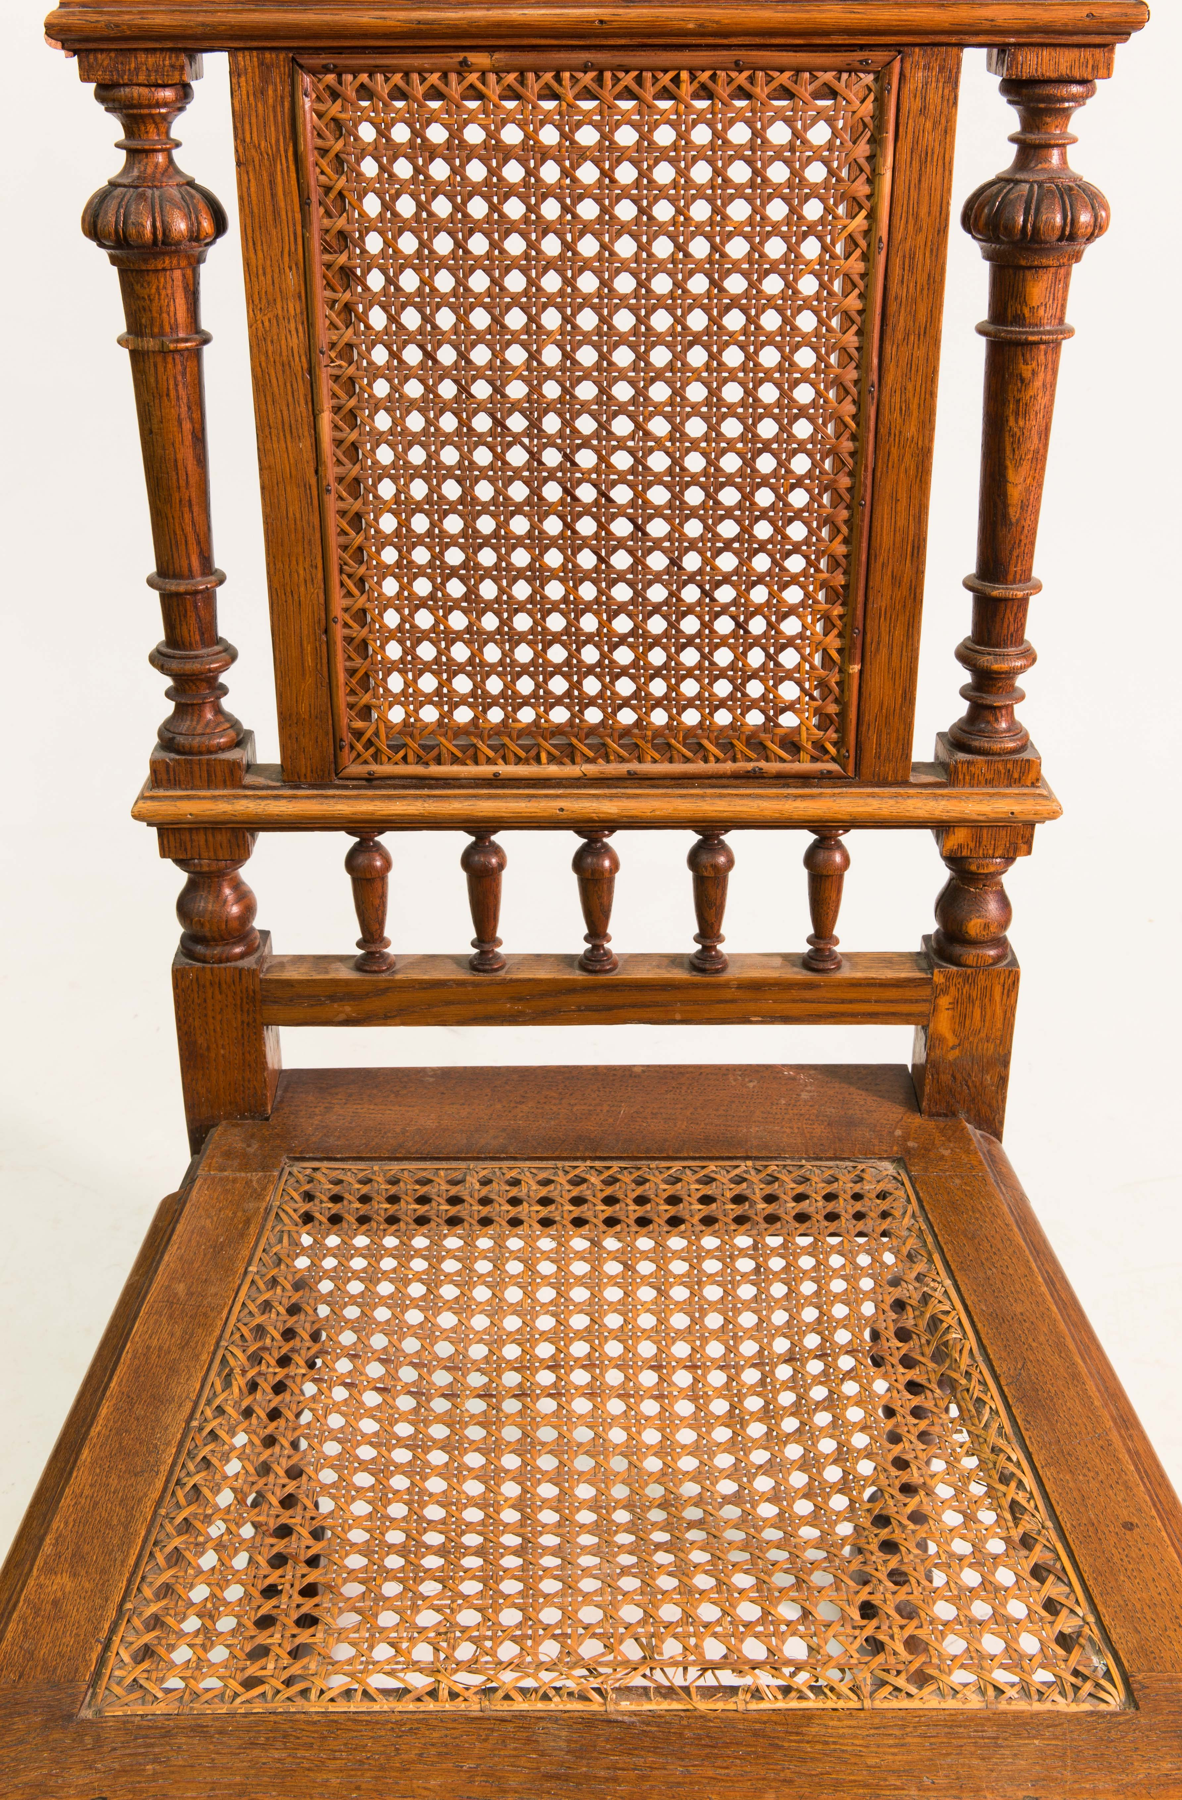  Foto 23 | 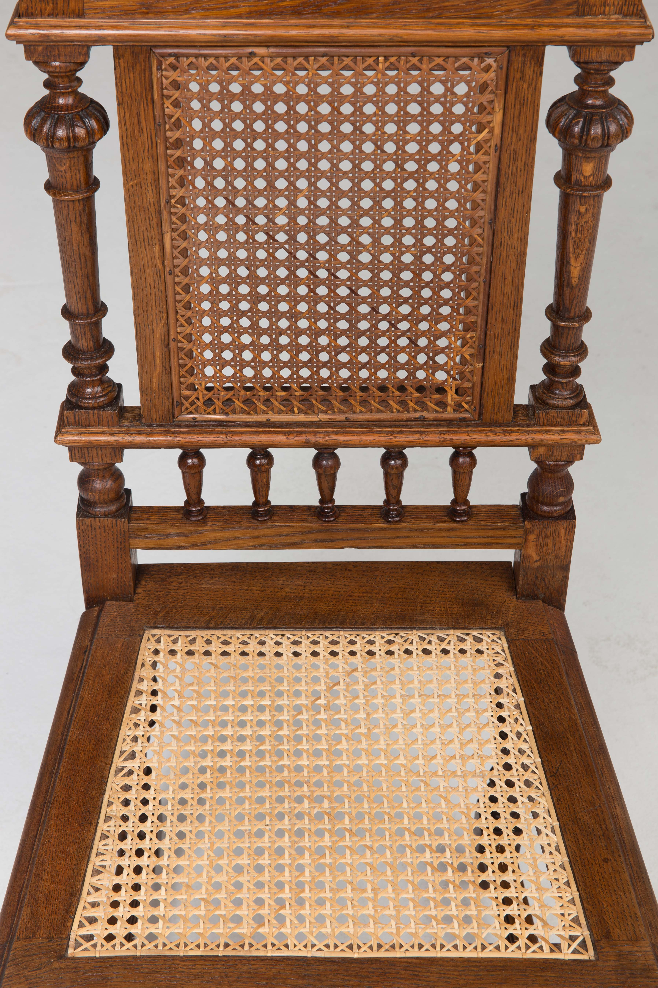  Foto 24
- Teostatud tööde tulemus

Konstruktsiooni nõrgaks kohaks olnud paremal piidal asetsev baluster on välja vahetatud (Foto 12). See kinnitub nii alt kui ülevalt 12mm läbimõõduga tüübliga ümbritsevasse materjali. Tööde tulemusel on konstruktsioon restaureerimiseelse seisundiga võrreldes stabiilsem. Lahtimurdunud ja liimist lahti tulemise tagajärjel kaotsi läinud detailid on asendatud (Fotod 8, 10, 14, 16 ja 18) ning eseme välimus on nüüd terviklik. Paranenud on ka funktsionaalsus kuna istme kõrgus on jalaotste lisamise tõttu esialgsele lähedasem ning istmepõhi on stabiilselt kinnitatud (Foto 22). Katkise rotangpunutise väljavahetamine (Foto 24) on parandanud eseme funktsionaalsust ja visuaalset väljanägemist. Tool on valmis kasutamiseks.

- Säilitus- ja hooldusjuhend

Võimalusel hoida mööblieset kuivas ja puhtas ruumis, mille temperatuur jääb vahemikku 18-24 kraadi ja suhteline õhuniiskus 35-55 %. Kui stabiilne õhuniiskus on tagatud, võib temperatuur olla ka madalam, kuid peaks kindlasti olema üle 0 kraadi. Vältida tuleks õhuniiskuse järsku muutust. Objektile langev valgustugevus ei tohiks ületada 200 luksi. Tolmu puhastamiseks kasutada pehmet puhast puuvillast lappi. Kui mustust on rohkem, võib lappi destilleeritud veega kergelt niisutada.

Kuupäev: 16.01.2020

Allkiri

